**ĐẠI HỌC QUỐC GIA TP. HỒ CHÍ MINH**

**TRƯỜNG ĐẠI HỌC CÔNG NGHỆ THÔNG TIN**

**KHOA MẠNG MÁY TÍNH VÀ TRUYỀN THÔNG**



**BÁO CÁO ĐỒ ÁN LẬP TRÌNH MẠNG CĂN BẢN**

**-&-**

**ĐỀ TÀI: NEKO COFFEE**

**ỨNG DỤNG QUẢN LÍ QUÁN CÀ PHÊ MÈO**

Giảng viên hướng dẫn: **ThS. TRẦN HỒNG NGHI**

Thực hiện bởi Nhóm 4, gồm:

* **LẠI QUAN THIÊN 22521385 Trưởng nhóm**
* **ĐẶNG ĐỨC TÀI 22521270 Thành viên**
* **HỒ DIỆP HUY 22520541 Thành viên**
* **MAI NGUYỄN NAM PHƯƠNG 22521164 Thành viên**

Lớp:**N106.O21.ANTT**

TP. Hồ Chí Minh, tháng 06 năm 2024

# LỜI MỞ ĐẦU

Trong những năm gần đây, mô hình kinh doanh cà phê mèo đã trở thành một xu hướng phổ biến không chỉ ở Việt Nam mà còn lan rộng trên toàn thế giới. Các quán cà phê mèo không chỉ là nơi khách hàng có thể thưởng thức những đồ uống ngon lành mà còn là không gian thư giãn, nơi họ có thể tương tác với những chú mèo đáng yêu. Đây là một trải nghiệm độc đáo, mang lại niềm vui và sự thư giãn cho khách hàng sau những giờ làm việc căng thẳng.

Tuy nhiên, việc quản lý một quán cà phê mèo không hề đơn giản. Chủ quán phải đối mặt với nhiều thách thức trong việc quản lý từ khâu đặt hàng, dịch vụ khách hàng, đến việc chăm sóc mèo. Để duy trì và phát triển mô hình kinh doanh này, một hệ thống quản lý hiệu quả và chuyên nghiệp là vô cùng cần thiết. Chính vì vậy, chúng em đã lựa chọn đề tài “Xây dựng ứng dụng quản lý quán cà phê mèo” nhằm cung cấp một giải pháp tổng thể giúp chủ quán vận hành hiệu quả hơn.

Qua quá trình khảo sát hiện trạng, chúng em nhận thấy rằng nhiều quán cà phê mèo hiện tại vẫn sử dụng các phương pháp quản lý thủ công hoặc các phần mềm quản lý không chuyên dụng. Điều này dẫn đến nhiều hạn chế như dễ gây nhầm lẫn, mất mát thông tin, và khó khăn trong việc tổng hợp, phân tích dữ liệu. Một số quán có sử dụng phần mềm quản lý quán cà phê hoặc nhà hàng, nhưng những phần mềm này thường không tối ưu hóa cho các dịch vụ đặc thù của quán cà phê mèo, ví dụ như lịch chăm sóc mèo, quản lý thông tin mèo, và dịch vụ cho thuê mèo. Bên cạnh đó, các ứng dụng hiện tại thường thiếu các tính năng hỗ trợ khách hàng như đặt chỗ trực tuyến, theo dõi tình trạng đơn hàng và phản hồi dịch vụ.

Đề tài này sẽ tập trung vào việc xây dựng một ứng dụng quản lý quán cà phê mèo trên nền tảng Windows, hướng đến ba nhóm người dùng chính: những người sở hữu hợp pháp của hệ thống quán cà phê mèo, những người làm việc tại quán với nhiệm vụ quản lý các hoạt động hàng ngày, và những người sử dụng dịch vụ của quán. Ứng dụng Neko Coffee được thiết kế với ba loại người dùng chính: Admin, User, và Master, mỗi loại người dùng sẽ có những quyền hạn và tính năng khác nhau nhằm đảm bảo sự hoạt động trơn tru và hiệu quả của hệ thống.

Chúng em hy vọng rằng ứng dụng Neko Coffee sẽ mang lại những tiện ích vượt trội, giúp các quán cà phê mèo quản lý hiệu quả hơn và mang lại những trải nghiệm tốt nhất cho khách hàng.

# LỜI CẢM ƠN

Lời đầu tiên, cho phép tập thể Nhóm 6 đến từ lớp NT106.O21.ANTT xin gửi lời cảm ơn và tri ân sâu sắc đến cô Trần Hồng Nghi - Giảng viên môn Lập trình Mạng căn bản, cảm ơn cô vì sự tận tâm giúp đỡ, chỉ bảo và hướng dẫn trong quá trình thực hiện cuộc khảo sát. Những buổi thảo luận và sự hướng dẫn của thầy đóng vai trò quan trọng trong việc hoàn thiện đồ tài này. Chúng em chân thành cảm ơn thầy vì kiến thức và kinh nghiệm mà thầy đã chia sẻ với chúng em.

Chúng em cũng muốn gửi lời cảm ơn đến tất cả các thành viên trong nhóm đồ án. Sự đóng góp và nỗ lực của mỗi người trong việc tìm kiếm tài liệu, đưa ra ý tưởng và hoàn thiện đề tài đã tạo nên thành công của cuộc . Mặc dù kiến thức của chúng em còn hạn chế và không tránh khỏi những sai sót, nhưng sự đóng góp ý kiến của mọi người đã giúp chúng em hoàn thiện và cải thiện đề tài một cách tốt nhất.

Cuối cùng, vì thời gian và năng lực có hạn nên không thể tránh khỏi sai sót trong khi thực hiện đồ án học tập của chúng em. Rất mong sự góp ý và bổ sung của cô và các bạn để đề tài chúng em trở nên hoàn thiện hơn. Một lần nữa, chân thành cảm ơn tất cả mọi người đã tham gia và ủng hộ cuộc khảo sát này.

*Thành phố Hồ Chí Minh, tháng 06 năm 2024*

# MỤC LỤC

LỜI MỞ ĐẦU 1

LỜI CẢM ƠN 3

MỤC LỤC 4

DANH MỤC HÌNH ẢNH 7

CHƯƠNG I: TỔNG QUAN ĐỀ TÀI 9

1.1. Lý do chọn đề tài: 9

1.2. Khảo sát hiện trạng: 9

1.2.1. Quản lý thủ công: 9

1.2.2. Phần mềm không chuyên dụng: 9

1.2.3. Thiếu tính năng hỗ trợ khách hàng: 9

1.3. Phạm vi đề tài: 10

CHƯƠNG II: CƠ SỞ LÍ THUYẾT: 11

2.1. Cơ sở nền tảng: 11

2.1.1. Winform C# .NET Framework: 11

2.1.1.1. Winform C# là gì? 11

2.1.1.2. Ưu điểm của Winform: 11

2.1.1.3. Nhược điểm của Winform: 11

2.1.2. Framework UI Bunifu: 12

2.1.2.1. Bunifu là gì? 12

2.1.2.2. Ưu điểm của Bunifu: 12

2.1.2.3. Nhược điểm của Bunifu: 13

2.1.3. Firebase Realtime Database: 13

2.1.3.1 Firebase Realtime Database là gì? 13

2.1.3.2. Ưu điểm của Firebase Realtime Database: 13

2.1.3.3. Nhược điểm của Firebase Realtime Database: 14

2.1.4. Firebase Storage: 14

2.1.4.1. Firebase Storage là gì? 14

2.1.4.2 Ưu điểm của Firebase Storage: 14

2.1.4.3 Nhược điểm của Firebase Storage: 15

2.1.5. Bcrypt: 15

2.1.5.1. Bcrypt là gì? 15

2.1.5.2. Ưu điểm của Bcrypt: 15

2.1.5.3. Nhược điểm của Bcrypt: 16

2.1.6. Đăng nhập bằng Google (Google Sign-In): 16

2.1.6.1. Google Sign-In là gì? 16

2.1.6.2. Ưu điểm của Google Sign-In: 16

2.1.6.3. Nhược điểm của Google Sign-In: 16

2.2. Cơ sở đề tài: 17

CHƯƠNG III: PHÂN TÍCH THIẾT KẾ HỆ THỐNG 18

3.1. Timeline: 18

3.2. Sơ đồ phân rã chức năng BFD: 18

3.2.1. Master (Chủ quán) 19

3.2.2. Admin (Nhân viên quán) 19

3.2.3. User (Khách hàng) 19

3.3. Cơ sở dữ liệu (Firebase): 19

CHƯƠNG IV: HIỆN THỰC ĐỀ TÀI 26

4.1. User và Admin 26

4.1.1. User 28

4.1.1.1. Đặt bàn 28

4.1.1.2. Thực đơn 29

4.1.1.3. Giỏ hàng 29

4.1.1.4. Quà tặng 31

4.1.1.5. Đánh giá 33

4.1.2. Admin 34

4.1.2.1. Trang chủ 34

4.1.2.2. Đặt món 35

4.1.2.3. Sản phẩm 38

4.1.2.4. Nhân viên 39

4.1.2.4. Tài chính 41

4.1.2.5. Quản lí dữ liệu 42

4.2. Master 44

4.2.1. Đăng nhập/đăng kí 45

4.2.1. Trang chủ Master App 47

4.2.2. Quản lí tài khoản người dùng 48

4.2.3. Quản lí sản phẩm (đổi quà) 48

4.2.4. Quản lí bàn 49

4.2.5. Quản lí nhân viên 49

4.2.6. Quản lí mèo 50

4.2.7. Quản lí hóa đơn 50

4.2.8. Quản lí khách hàng 51

4.2.9. Quản lí nước 51

4.2.10. Quản lí đánh giá 52

CHƯƠNG V: KẾT LUẬN VÀ HƯỚNG PHÁT TRIỂN 53

5.1. Kết quả đạt được 53

5.2. Hạn chế 53

5.3. Hướng phát triển trong tương lai 53

# DANH MỤC HÌNH ẢNH

Hình 1. Sơ đồ phân rã chức năng 18

Hình 2. Cơ sở dữ liệu 20

Hình 3. Trường Bills 20

Hình 4. Trường Cats 21

Hình 5. Trường Counter 21

Hình 6. Trường Customers 22

Hình 7. Trường Drinks 22

Hình 8. Trường Employees 23

Hình 9. Trường Items 23

Hình 10. Trường MasterUsers 24

Hình 11. Trường Rating 24

Hình 12. Trường Tables 24

Hình 13. Trường Users 25

Hình 14. Màn hình đăng nhập (User/Admin) 26

Hình 15. Màn hình đăng kí (User/Admin) 27

Hình 16. Quên mật khẩu(User/Admin) 27

Hình 17. Đặt bàn (User) 28

Hình 18. Thực đơn (User) 29

Hình 19. Giỏ hàng (User) 30

Hình 20. Đặt món thành công (User) 30

Hình 21. Quà tặng (User) 31

Hình 22. Xác nhận thông tin nhận quà (User) 32

Hình 23. Thông báo nhận quà gửi về hộp thư (User) 33

Hình 24. Đánh giá của người dung (User) 34

Hình 25. Màn hình chính (Admin) 35

Hình 26. Đặt món (Admin) 36

Hình 27. Chi tiết bàn (Admin) 36

Hình 28. Hộp thoại khi nhấn thanh toán (Admin) 37

Hình 29. Quản lý nước uống (Admin) 38

Hình 30. Sản phẩm quà tặng (Admin) 39

Hình 31. Chi tiết tặng quà (Admin) 39

Hình 32. Hiển thị nhân viên (Admin) 40

Hình 33. Quản lí thông tin nhân viên (Admin) 40

Hình 34. Quản lí hóa đơn (Admin) 41

Hình 35. Quản lí dữ liệu (Admin) 42

Hình 36. Quản lí khách hàng (Admin) 42

Hình 37. Quản lí mèo (Admin) 43

Hình 38. Quản lí sản phẩm (Admin) 43

Hình 39. Quản lí bàn (Admin) 44

Hình 40. Đăng nhập/Đăng kí (Master) 45

Hình 41. Đăng kí (Master) 45

Hình 42. Chi tiết đăng kí(Master) 46

Hình 43. Quên mật khẩu (Master) 46

Hình 44. Trang chủ Master 47

Hình 45. Quản lí tài khoản người dung (Master) 48

Hình 46. Quản lí sản phẩm (Master) 48

Hình 47. Quản lí hóa đơn (Master) 49

Hình 48. Quản lí nhân viên (Master) 49

Hình 49. Quản lí mèo (Master) 50

Hình 50. Quản lí hóa đơn (Master) 50

Hình 51. Quản lí khách hàng (Master) 51

Hình 52. Quản lí nước (Master) 51

Hình 53. Quản lí đánh giá (Master) 52

# CHƯƠNG I: TỔNG QUAN ĐỀ TÀI

## 1.1. Lý do chọn đề tài:

Trong những năm gần đây, mô hình kinh doanh cà phê mèo đã trở thành một xu hướng phổ biến không chỉ ở Việt Nam mà còn ở trên toàn thế giới. Các quán cà phê mèo không chỉ là nơi khách hàng có thể thưởng thức đồ uống ngon lành mà còn là không gian thư giãn, nơi họ có thể tương tác với những chú mèo đáng yêu. Tuy nhiên, việc quản lý một quán cà phê mèo không hề đơn giản. Chủ quán phải quản lý nhiều khía cạnh khác nhau từ đặt hàng, dịch vụ khách hàng, đến chăm sóc mèo. Vì vậy, nhu cầu về một hệ thống quản lý hiệu quả và chuyên nghiệp là vô cùng cấp thiết. Đây chính là lý do chúng tôi chọn đề tài “Xây dựng ứng dụng quản lý quán cà phê mèo” nhằm cung cấp một giải pháp tổng thể giúp chủ quán vận hành hiệu quả hơn.

## 1.2. Khảo sát hiện trạng:

Hiện tại, các quán cà phê mèo thường sử dụng phương pháp quản lý thủ công hoặc các phần mềm quản lý không chuyên dụng. Điều này dẫn đến nhiều hạn chế:

### 1.2.1. Quản lý thủ công:

Việc quản lý sổ sách, đặt bàn, theo dõi doanh thu, chi phí bằng giấy tờ rất dễ gây ra nhầm lẫn, mất mát thông tin và khó khăn trong việc tổng hợp, phân tích dữ liệu.

### 1.2.2. Phần mềm không chuyên dụng:

Một số quán có sử dụng phần mềm quản lý quán cà phê hoặc nhà hàng, thế nhưng những phần mềm này thường không tối ưu hóa cho việc quản lý các dịch vụ đặc thù của quán cà phê mèo, ví dụ như lịch chăm sóc mèo, quản lý thông tin mèo, và dịch vụ cho thuê mèo.

### 1.2.3. Thiếu tính năng hỗ trợ khách hàng:

Các ứng dụng hiện tại thường thiếu tính năng tương tác với khách hàng như đặt chỗ trực tuyến, theo dõi tình trạng đơn hàng và phản hồi dịch vụ.

## 1.3. Phạm vi đề tài:

Ứng dụng được sử dụng trên nền tảng Windows chủ yếu hướng đến ba nhóm người dùng (độ tuổi từ 16 trở lên):

* Những người sở hữu hợp pháp của hệ thống quán cà phê mèo.
* Những người làm việc tại quán cà phê mèo, có nhiệm vụ quản lý các hoạt động hàng ngày.
  + Những người sử dụng dịch vụ của quán cà phê mèo, bao gồm việc đặt bàn, gọi đồ uống, và thanh toán trực tuyến.

# CHƯƠNG II: CƠ SỞ LÍ THUYẾT:

## 2.1. Cơ sở nền tảng:

### 2.1.1. Winform C# .NET Framework:

#### 2.1.1.1. Winform C# là gì?

WinForms (hay Windows Forms) là một thư viện UI (giao diện người dùng) cho phép các lập trình viên xây dựng các ứng dụng desktop cho hệ điều hành Windows. WinForms là một phần của .NET Framework và được phát triển bởi Microsoft. Bằng cách sử dụng C# và .NET Framework, WinForms cung cấp một nền tảng mạnh mẽ và dễ sử dụng cho việc tạo các giao diện người dùng đồ họa.

#### 2.1.1.2. Ưu điểm của Winform:

- Dễ học và sử dụng: WinForms cung cấp các công cụ và thành phần trực quan giúp lập trình viên nhanh chóng thiết kế và xây dựng giao diện người dùng.

- Hỗ trợ mạnh mẽ từ Microsoft: Là một phần của .NET Framework, WinForms được hỗ trợ và cập nhật liên tục bởi Microsoft.

- Thư viện thành phần phong phú: WinForms cung cấp nhiều thành phần giao diện như button, textbox, label, và các điều khiển khác, giúp lập trình viên dễ dàng tạo ra các ứng dụng phong phú về chức năng.

- Tích hợp tốt với Visual Studio: Visual Studio cung cấp các công cụ kéo thả (drag-and-drop) và các tiện ích hỗ trợ lập trình, giúp tăng tốc độ phát triển ứng dụng.

- Độ ổn định cao: Được sử dụng rộng rãi và đã tồn tại lâu dài, WinForms có độ ổn định cao và được cộng đồng sử dụng rộng rãi.

#### 2.1.1.3. Nhược điểm của Winform:

- Giới hạn trong Windows: WinForms chủ yếu được thiết kế để chạy trên hệ điều hành Windows, do đó hạn chế khả năng đa nền tảng.

- Hiệu năng kém hơn WPF: So với WPF (Windows Presentation Foundation), WinForms có hiệu năng đồ họa kém hơn và ít khả năng tùy chỉnh giao diện người dùng.

- Khó mở rộng: WinForms có một số hạn chế trong việc mở rộng và tùy chỉnh các điều khiển phức tạp.

- Công nghệ cũ: WinForms là một công nghệ đã tồn tại lâu, và mặc dù vẫn được sử dụng rộng rãi, nó không phải là lựa chọn tốt nhất cho các ứng dụng mới cần sự linh hoạt và hiệu năng cao.

### 2.1.2. Framework UI Bunifu:

#### 2.1.2.1. Bunifu là gì?

Bunifu là một thư viện UI cho WinForms và WPF, cung cấp các thành phần và điều khiển giao diện hiện đại và dễ tùy chỉnh. Được phát triển bởi công ty Bunifu Technologies, thư viện này nhằm mục đích cải thiện giao diện người dùng và trải nghiệm người dùng (UX) trong các ứng dụng desktop. Bunifu cung cấp các thành phần như buttons, sliders, datagrids, và nhiều thành phần khác với thiết kế tinh tế và hiệu ứng đẹp mắt.

#### 2.1.2.2. Ưu điểm của Bunifu:

- Giao diện hiện đại và đẹp mắt: Bunifu cung cấp các thành phần giao diện với thiết kế hiện đại, giúp ứng dụng của bạn trông chuyên nghiệp và hấp dẫn hơn.

- Dễ sử dụng: Các thành phần của Bunifu dễ dàng tích hợp vào các dự án WinForms hoặc WPF mà không cần nhiều công sức tùy chỉnh.

- Hiệu ứng mượt mà: Bunifu cung cấp các hiệu ứng chuyển động và hình ảnh mượt mà, nâng cao trải nghiệm người dùng.

- Hỗ trợ tốt và tài liệu phong phú: Bunifu cung cấp tài liệu chi tiết và hỗ trợ kỹ thuật từ nhà phát triển, giúp giải quyết các vấn đề nhanh chóng.

- Tính năng đa dạng: Thư viện cung cấp nhiều loại thành phần và điều khiển, giúp bạn dễ dàng thêm các tính năng phức tạp vào ứng dụng của mình.

#### 2.1.2.3. Nhược điểm của Bunifu:

- Chi phí: Bunifu là một thư viện thương mại, yêu cầu phải mua bản quyền để sử dụng đầy đủ các tính năng và nhận hỗ trợ từ nhà phát triển.

- Hiệu năng: Sử dụng nhiều hiệu ứng và thành phần đồ họa có thể làm giảm hiệu năng của ứng dụng, đặc biệt trên các hệ thống phần cứng yếu.

- Phụ thuộc vào thư viện bên thứ ba: Việc sử dụng Bunifu đồng nghĩa với việc phụ thuộc vào một thư viện bên ngoài, có thể gây ra các vấn đề tương thích hoặc phụ thuộc vào sự hỗ trợ liên tục từ nhà phát triển.

### 2.1.3. Firebase Realtime Database:

#### 2.1.3.1 Firebase Realtime Database là gì?

Firebase Realtime Database là một cơ sở dữ liệu NoSQL được cung cấp bởi Google. Nó cho phép lưu trữ và đồng bộ dữ liệu giữa người dùng trong thời gian thực. Firebase Realtime Database lưu trữ dữ liệu dưới dạng JSON và cung cấp khả năng đồng bộ hóa dữ liệu ngay lập tức giữa tất cả các client kết nối.

#### 2.1.3.2. Ưu điểm của Firebase Realtime Database:

- Đồng bộ thời gian thực: Thay đổi dữ liệu được đồng bộ ngay lập tức đến tất cả các client đang kết nối, giúp tạo ra các ứng dụng tương tác cao và phản hồi nhanh.

- Dễ sử dụng và tích hợp: Firebase cung cấp SDK cho nhiều nền tảng như web, iOS, Android, và các ngôn ngữ lập trình phổ biến, giúp dễ dàng tích hợp vào ứng dụng.

- Bảo mật và quản lý dễ dàng: Firebase sử dụng quy tắc bảo mật dựa trên JSON, cho phép lập trình viên xác định quyền truy cập và các điều kiện bảo mật một cách linh hoạt.

- Quản lý dữ liệu ngoại tuyến: Firebase Realtime Database có khả năng quản lý dữ liệu ngoại tuyến, cho phép ứng dụng hoạt động ngay cả khi không có kết nối internet. Dữ liệu sẽ được đồng bộ lại khi kết nối được khôi phục.

- Scalability: Firebase được thiết kế để mở rộng và có thể xử lý một lượng lớn dữ liệu và người dùng mà không ảnh hưởng đến hiệu năng.

#### 2.1.3.3. Nhược điểm của Firebase Realtime Database:

- Cấu trúc dữ liệu hạn chế: Là một cơ sở dữ liệu NoSQL, Firebase Realtime Database không hỗ trợ các truy vấn phức tạp như các cơ sở dữ liệu SQL truyền thống.

- Giới hạn trong các ứng dụng lớn: Đối với các ứng dụng có yêu cầu về cấu trúc dữ liệu phức tạp và lượng dữ liệu lớn, Firebase Realtime Database có thể gặp khó khăn trong việc quản lý hiệu quả.

- Chi phí: Khi ứng dụng phát triển và số lượng người dùng tăng lên, chi phí sử dụng Firebase có thể trở nên cao.

### 2.1.4. Firebase Storage:

#### 2.1.4.1. Firebase Storage là gì?

Firebase Storage là một dịch vụ lưu trữ file của Firebase, cho phép lưu trữ và truy xuất các tệp như hình ảnh, video, và các tệp khác một cách dễ dàng và an toàn. Firebase Storage được xây dựng trên nền tảng Google Cloud Storage, cung cấp độ bền và khả năng mở rộng cao.

#### 2.1.4.2 Ưu điểm của Firebase Storage:

- Dễ tích hợp và sử dụng: Firebase Storage cung cấp SDK dễ dàng tích hợp vào ứng dụng, giúp lập trình viên lưu trữ và truy xuất các tệp một cách nhanh chóng.

- Bảo mật cao: Firebase Storage sử dụng quy tắc bảo mật dựa trên Firebase Authentication, giúp kiểm soát quyền truy cập vào các tệp một cách chi tiết.

- Quản lý tệp lớn: Firebase Storage có khả năng xử lý và lưu trữ các tệp lớn mà không gặp vấn đề về hiệu năng.

- Tính năng chia sẻ tệp: Firebase Storage cung cấp các URL tải xuống có thể chia sẻ, giúp dễ dàng chia sẻ tệp với người dùng khác hoặc các ứng dụng bên ngoài.

- Tích hợp với Firebase Realtime Database: Firebase Storage tích hợp tốt với Firebase Realtime Database, giúp dễ dàng lưu trữ và quản lý dữ liệu liên quan đến các tệp.

#### 2.1.4.3 Nhược điểm của Firebase Storage:

- Chi phí: Chi phí lưu trữ và truy xuất dữ liệu có thể tăng cao khi số lượng tệp và kích thước tệp tăng lên.

- Độ trễ truy xuất: Truy xuất tệp từ Firebase Storage có thể gặp độ trễ, đặc biệt là với các tệp lớn hoặc khi mạng không ổn định.

- Quản lý phiên bản tệp: Firebase Storage không hỗ trợ quản lý phiên bản tệp, điều này có thể gây khó khăn trong việc theo dõi và quản lý các phiên bản tệp khác nhau.

### 2.1.5. Bcrypt:

#### 2.1.5.1. Bcrypt là gì?

Bcrypt là một hàm băm mật khẩu được thiết kế bởi Niels Provos và David Mazières, dựa trên thuật toán mã hóa Blowfish. Bcrypt được thiết kế để đảm bảo an toàn mật khẩu bằng cách sử dụng một quy trình băm mạnh mẽ và một yếu tố gọi là "salt" để bảo vệ mật khẩu khỏi các cuộc tấn công kiểu từ điển và tấn công brute-force. Nó cũng cho phép cấu hình độ phức tạp (còn gọi là "cost") để tăng thời gian cần thiết cho mỗi lần băm, làm cho việc tấn công trở nên khó khăn hơn theo thời gian.

#### 2.1.5.2. Ưu điểm của Bcrypt:

- Bảo mật cao: Bcrypt sử dụng "salt" để đảm bảo rằng cùng một mật khẩu sẽ có các băm khác nhau, giúp bảo vệ chống lại các cuộc tấn công từ điển và rainbow table.

- Độ phức tạp điều chỉnh được: Độ phức tạp của Bcrypt có thể được điều chỉnh bằng cách thay đổi cost factor, làm cho việc băm mật khẩu trở nên tốn thời gian hơn và do đó khó bị tấn công brute-force hơn.

- Khả năng chống tấn công brute-force: Do Bcrypt tốn nhiều tài nguyên hơn để băm mật khẩu, nó giúp bảo vệ mật khẩu khỏi các cuộc tấn công brute-force.

- Sử dụng rộng rãi và đã được kiểm chứng: Bcrypt đã được sử dụng rộng rãi trong nhiều năm và đã chứng minh tính hiệu quả và độ tin cậy của nó trong việc bảo vệ mật khẩu.

#### 2.1.5.3. Nhược điểm của Bcrypt:

- Hiệu năng: Bcrypt yêu cầu tài nguyên tính toán đáng kể, có thể làm giảm hiệu năng của hệ thống nếu phải xử lý một lượng lớn mật khẩu trong một khoảng thời gian ngắn.

- Giới hạn độ dài mật khẩu: Bcrypt có giới hạn độ dài mật khẩu (72 ký tự), điều này có thể gây hạn chế trong một số trường hợp.

- Không phù hợp cho dữ liệu không phải mật khẩu: Bcrypt được thiết kế để bảo vệ mật khẩu và không phù hợp cho việc băm các loại dữ liệu khác.

### 2.1.6. Đăng nhập bằng Google (Google Sign-In):

#### 2.1.6.1. Google Sign-In là gì?

Google Sign-In là một dịch vụ của Google cho phép người dùng sử dụng tài khoản Google của họ để đăng nhập vào các ứng dụng và trang web bên thứ ba. Điều này giúp người dùng dễ dàng truy cập mà không cần tạo tài khoản mới hoặc nhớ thêm mật khẩu. Dịch vụ này dựa trên OAuth 2.0, một giao thức xác thực mở được thiết kế để cấp quyền truy cập an toàn cho các ứng dụng mà không cần chia sẻ thông tin đăng nhập.

#### 2.1.6.2. Ưu điểm của Google Sign-In:

- Tiện lợi cho người dùng: Người dùng có thể đăng nhập nhanh chóng mà không cần tạo tài khoản mới, giảm bớt phiền phức khi nhớ nhiều mật khẩu.

- Bảo mật cao: OAuth 2.0 giúp bảo mật quá trình xác thực, giảm nguy cơ bị đánh cắp thông tin đăng nhập.

- Độ tin cậy: Sử dụng dịch vụ của Google giúp tăng độ tin cậy và uy tín cho ứng dụng của bạn.

- Tăng tương tác người dùng: Đăng nhập dễ dàng có thể tăng số lượng người dùng đăng ký và tương tác với ứng dụng của bạn.

#### 2.1.6.3. Nhược điểm của Google Sign-In:

- Phụ thuộc vào bên thứ ba: Ứng dụng của bạn phụ thuộc vào dịch vụ của Google, nếu Google gặp sự cố, người dùng có thể gặp khó khăn khi đăng nhập.

- Giới hạn người dùng: Người dùng phải có tài khoản Google để sử dụng Google Sign-In, điều này có thể hạn chế đối tượng người dùng.

- Chi phí tiềm ẩn: Nếu sử dụng các dịch vụ API của Google vượt quá hạn mức miễn phí, bạn có thể phải trả phí.

## 2.2. Cơ sở đề tài:

- Dựa trên những kiến thức đã học về Winform và sự tìm hiểu miệt mài

- Việc lần đầu tiếp xúc và làm việc với Firebase, nhóm gặp nhiều khó khăn. Sau khi lên kế hoạch đề tài, nhóm nhận ra là việc đầu tiên trong quá trình thực hiện đề tài này là đọc tài liệu, hiểu cách hoạt động của ngôn ngữ, tiến đến xây dựng timeline phù hợp để đạt được kết quả như mong muốn.

# CHƯƠNG III: PHÂN TÍCH THIẾT KẾ HỆ THỐNG

## 3.1. Timeline:

Link timeline: [***Click here***](https://docs.google.com/spreadsheets/d/16J82hqjQRqqvT30_MEe9TCzZJ8QUPXCrRBdVVatrqLY/edit?gid=284850264#gid=284850264)

## 3.2. Sơ đồ phân rã chức năng BFD:

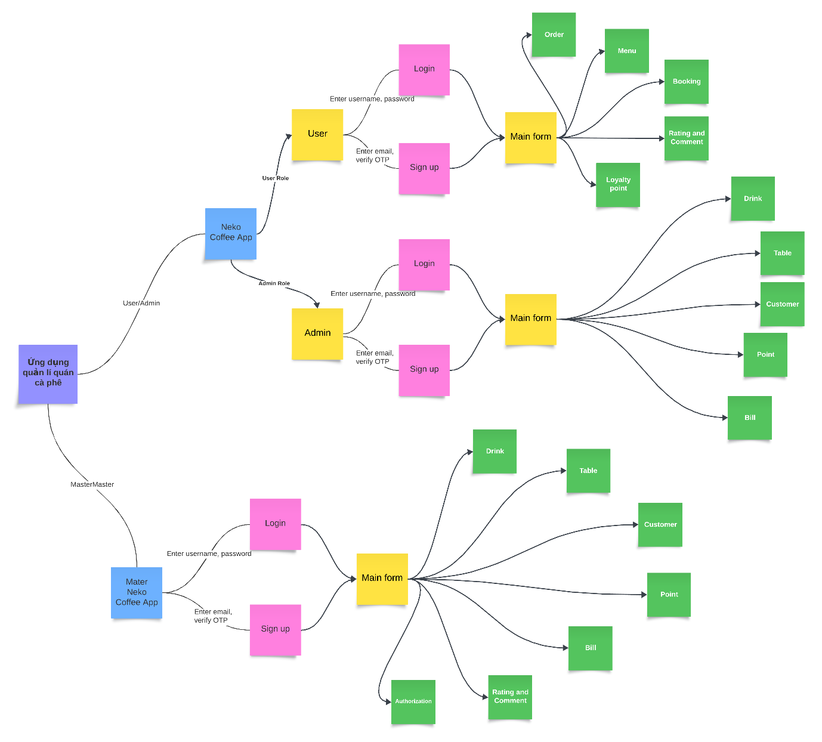

Hình 1. Sơ đồ phân rã chức năng

Ứng dụng quản lý quán cà phê mèo được thiết kế với ba loại người dùng chính: Admin, User, và Master. Mỗi loại người dùng sẽ có những quyền hạn và tính năng khác nhau nhằm đảm bảo sự hoạt động trơn tru và hiệu quả của hệ thống.

### 3.2.1. Master (Chủ quán)

* Quản lý sản phẩm: Thêm, xóa, sửa các món nước, mèo, sản phẩm cho mèo.
* Quản lý bàn: Theo dõi và xử lí thông tin bàn.
* Quản lý nhân viên: Thêm, xóa, sửa thông tin nhân viên, phân ca làm việc.
* Quản lý hóa đơn: Theo dõi và xử lí thông tin hóa đơn.
* Quản lý khách hàng: Theo dõi và xử lí thông tin khách hàng.
* Quản lý đánh giá: Theo dõi và xử lí các đánh giá của khách hàng.
* Quản lý tài khoản người dùng: Đăng ký và cấp quyền cho các tài khoản Admin và User.

### 3.2.2. Admin (Nhân viên quán)

* **Quản lý bàn**: Theo dõi và xử lý các thuộc tính của bàn (thông tin bàn, món được gọi).
* Quản lý nhân viên: Theo dõi thông tin nhân viên.
* Quản lý khách hàng: Theo dõi và xử lý thông tin khách hàng.
* Quản lý đồ uống: Theo dõi và xử lý thông tin các món có trong thực đơn.
* Quản lý hóa đơn: Theo dõi và xử lý thông tin hóa đơn.

### 3.2.3. User (Khách hàng)

* **Đăng nhập/Đăng ký**: Người dùng có thể đăng ký tài khoản hoặc đăng nhập vào hệ thống.
* **Đặt bàn**: Đặt chỗ trực tuyến thông qua ứng dụng.
* **Thêm món vào giỏ hàng**: Chọn đồ uống và thêm vào giỏ hàng.
* **Thanh toán**: Tiến hành thanh toán cho các món đã đặt.
* **Đổi điểm thành viên**: Tích lũy và đổi điểm thành viên để nhận ưu đãi.

## 3.3. Cơ sở dữ liệu (Firebase):

- Gồm 11 trường

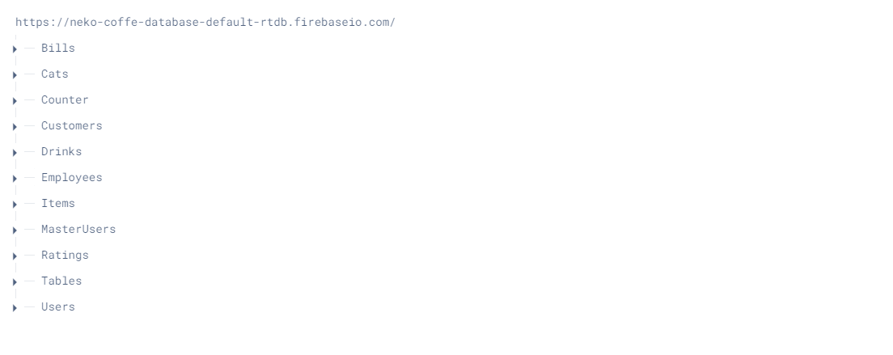

Hình 2. Cơ sở dữ liệu

+ Trường Bills (hóa đơn)

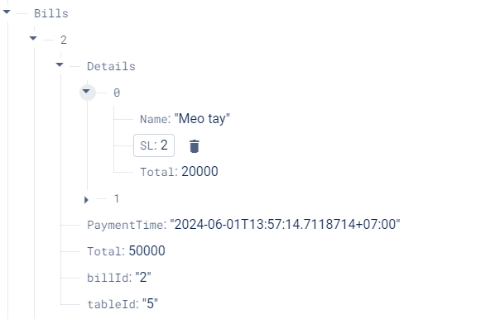

Hình 3. Trường Bills

+ Trường Cats

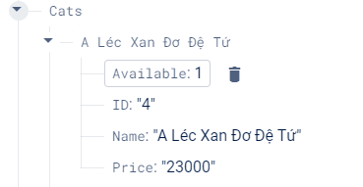

Hình 4. Trường Cats

+ Trường Counters

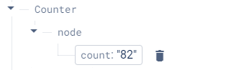

Hình 5. Trường Counter

+Trường Customers

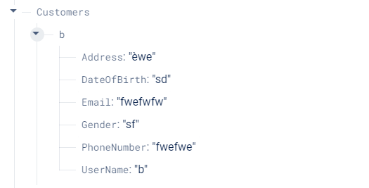

Hình 6. Trường Customers

+ Trường Drinks

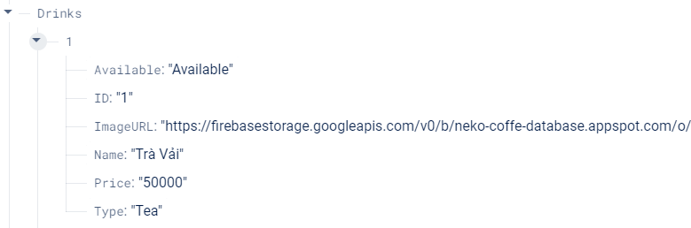

Hình 7. Trường Drinks

+ Trường Employees

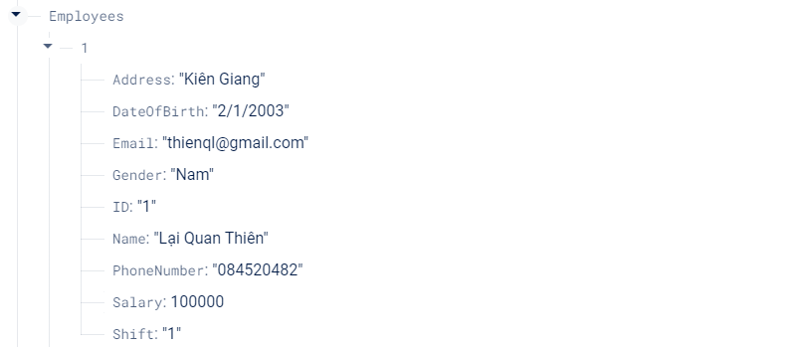

Hình 8. Trường Employees

+ Trường Items

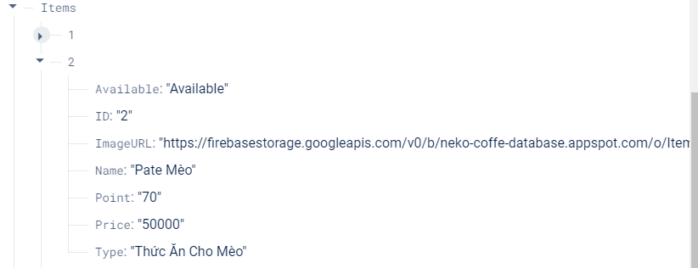

Hình 9. Trường Items

+ Trường MasterUsers

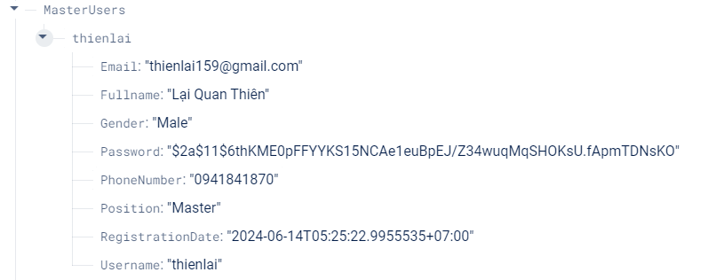

Hình 10. Trường MasterUsers

+ Trường Rating

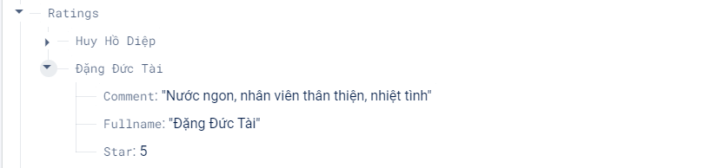

Hình 11. Trường Rating

+ Trường Tables

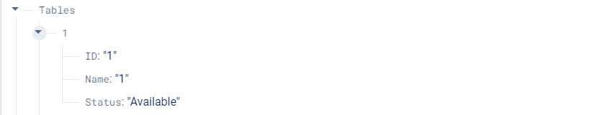

Hình 12. Trường Tables

+ Trường Users

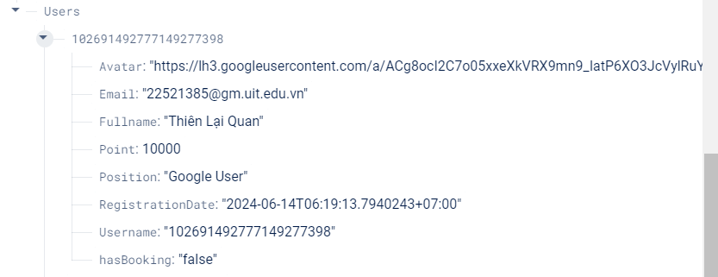

Hình 13. Trường Users

# CHƯƠNG IV: HIỆN THỰC ĐỀ TÀI

## 4.1. User và Admin

- Người dùng muốn sử dụng ứng dụng cần đăng nhập tài khoản của mình (Admin hoặc User), hoặc đăng ký tài khoản nếu chưa có.

- Có thể đăng nhập bằng tài khoản Google.

- Sau khi đăng ký, mật khẩu sẽ được mã hóa bằng Bcrypt.

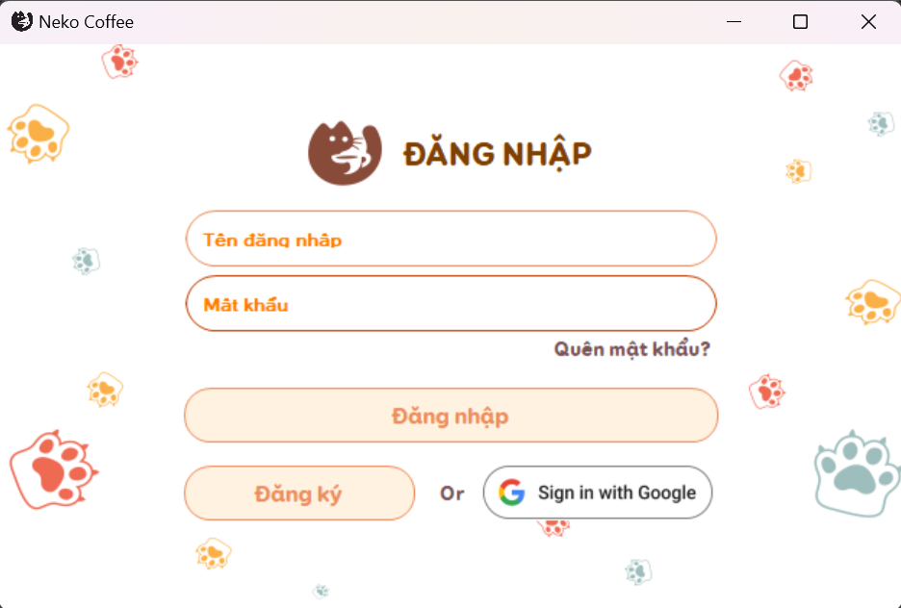

Hình 14. Màn hình đăng nhập (User/Admin)

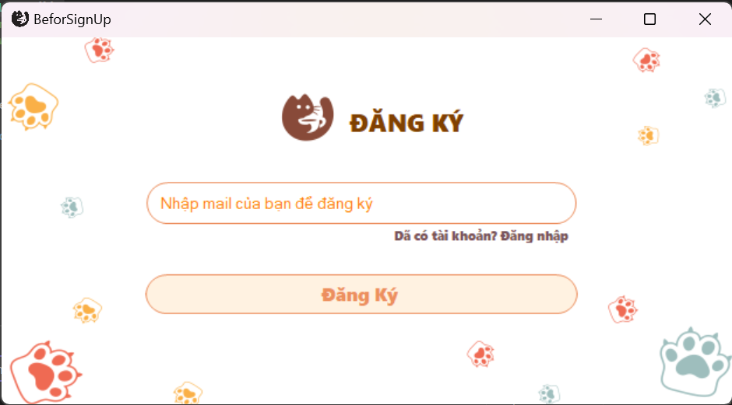

Hình 15. Màn hình đăng kí (User/Admin)

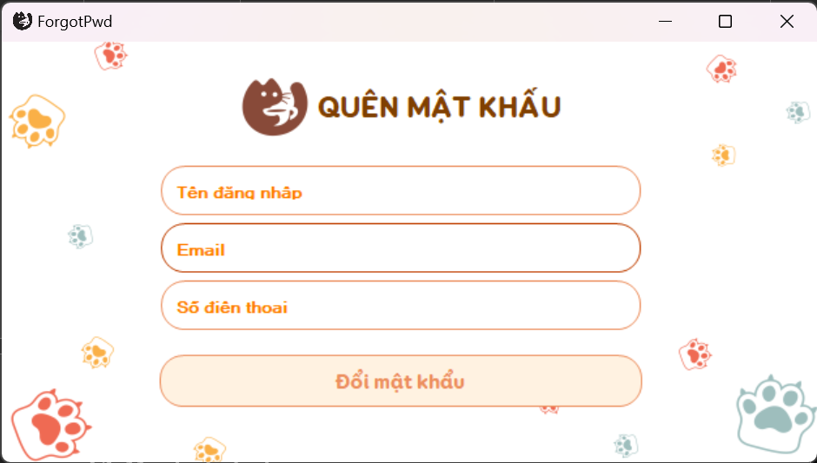

Hình 16. Quên mật khẩu(User/Admin)

### 4.1.1. User

* Sau khi đăng nhập bằng tài khoản User, người dùng sẽ được chuyển đến màn hình bao gồm:

+ Giỏ hàng: hiển thị những món đã chọn, có nút “Thêm” và “Xóa” dùng để thêm và xóa các món nước.

+ Thực đơn: hiển thị món có tại quán cho người dùng đặt món.

+ Quà tặng: lựa chọn quà tặng dùng điểm thành viên để đổi.

+ Đặt bàn: đặt bàn, mỗi người dùng chỉ được đặt một bàn duy nhất. Người dùng không thể đặt những bàn đã được đặt.

+ Đánh giá: đánh giá điểm và bình luận.

#### 4.1.1.1. Đặt bàn

- Người dùng nhấn vào các bàn để xác nhận đặt bàn, trạng thái bàn gồm: bàn chưa được đặt (Available), bàn đã được đặt (Booked), bàn đang được sử dụng (Using).

- Nút REFRESH dùng để cập nhật trạng thái mới nhất của các bàn.

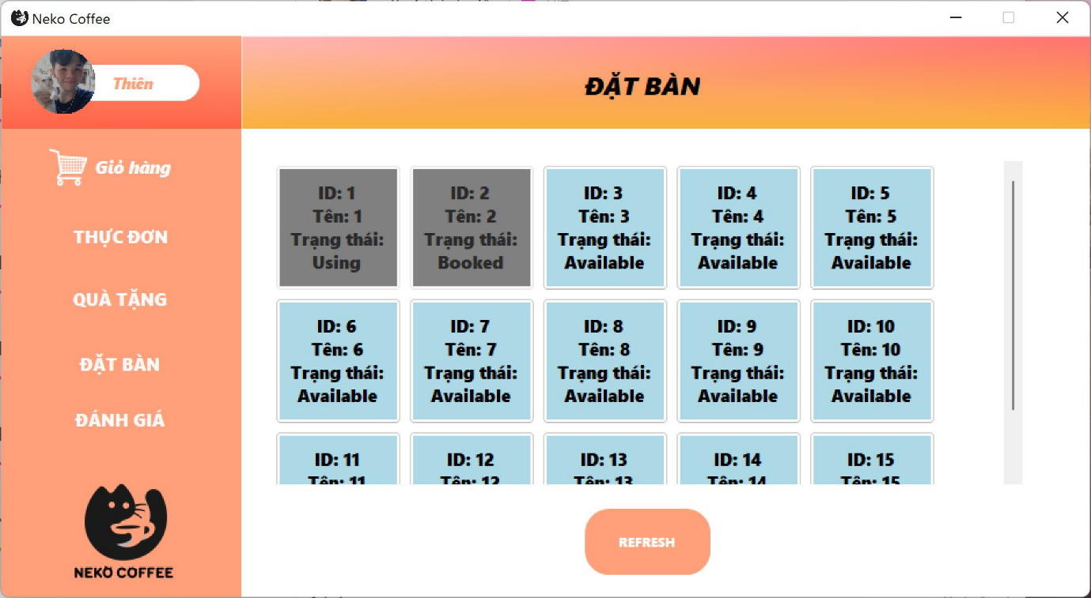

Hình 17. Đặt bàn (User)

#### 4.1.1.2. Thực đơn

* Trang thực đơn hiển thị các món cho người dùng chọn, khi nhấn nút “mua”, món và số lượng ffđược chọn sẽ được them vào giỏ hàng.

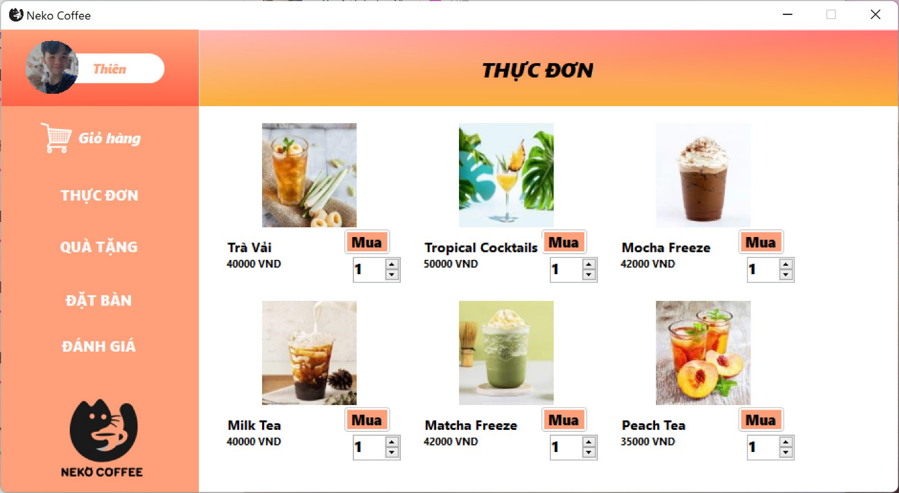

Hình 18. Thực đơn (User)

#### 4.1.1.3. Giỏ hàng

* Giỏ hàng có 2 nút: nút “Thêm” dùng để đặt món cho bàn (sau khi nhấn nút này món sẽ được đưa lên cơ sở dữ liệu và thêm vào bàn mà người dùng đã đặt trước đó), nút “Xóa tất cả” dùng để xóa các món trong giỏ hàng.

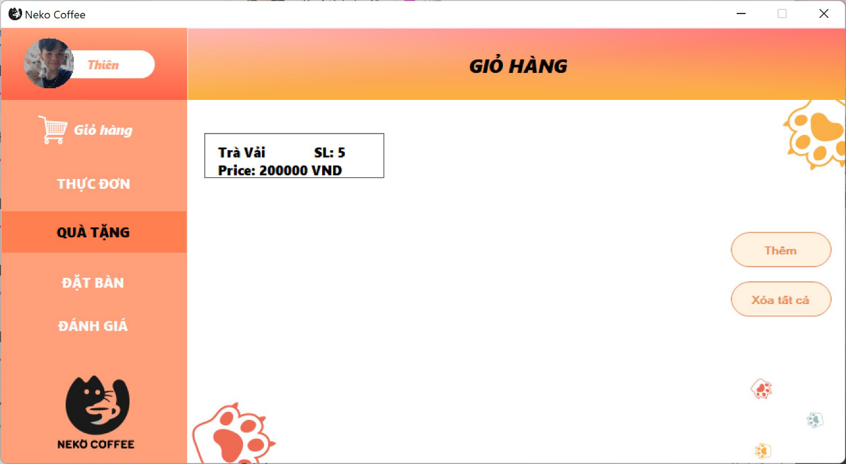

Hình 19. Giỏ hàng (User)

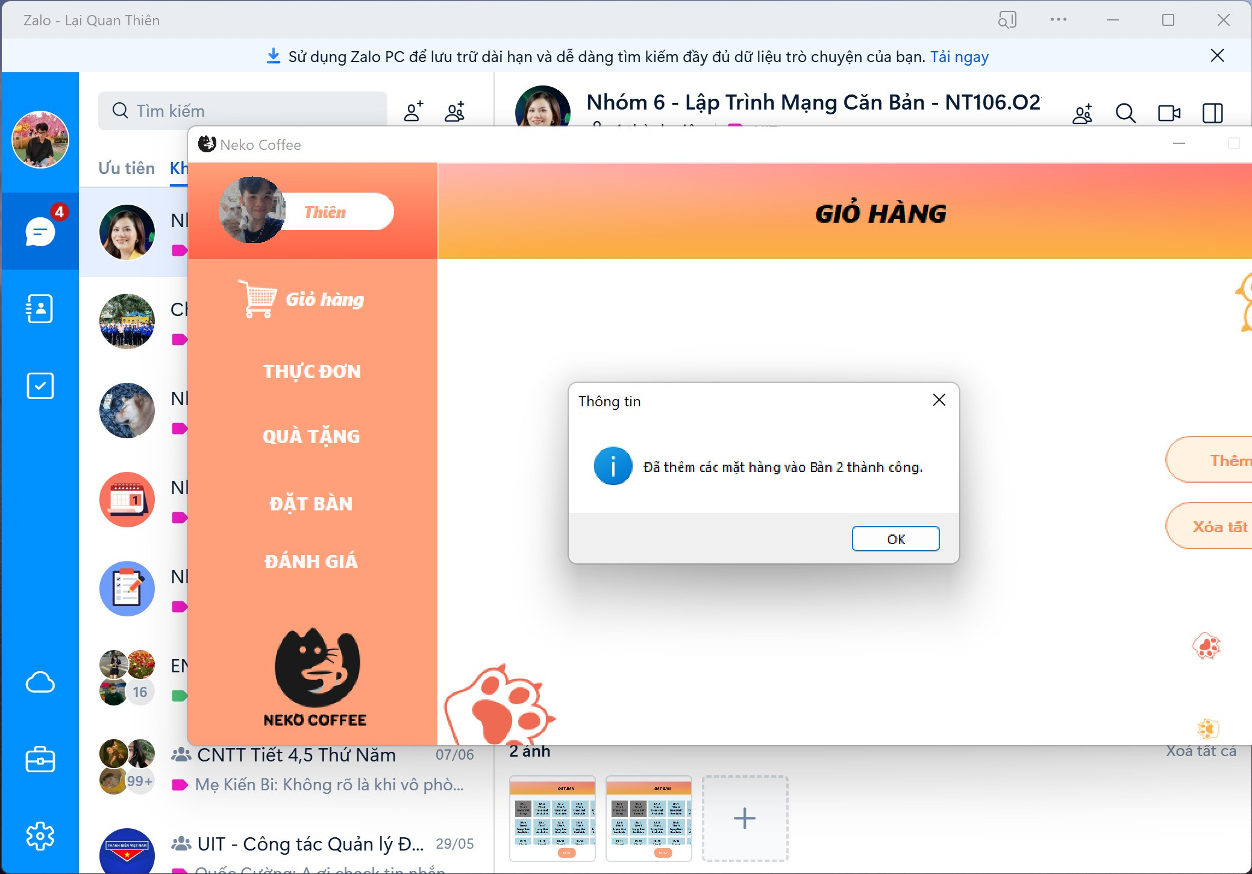

Hình 20. Đặt món thành công (User)

#### 4.1.1.4. Quà tặng

* Trang quà tặng dùng điểm thành viên của người dùng để đổi các vật phẩm. Khi nhấn nút nhận sẽ hiển thị một Form để điền thông tin người nhận, sau khi điền sẽ nhận được thông báo qua mail.

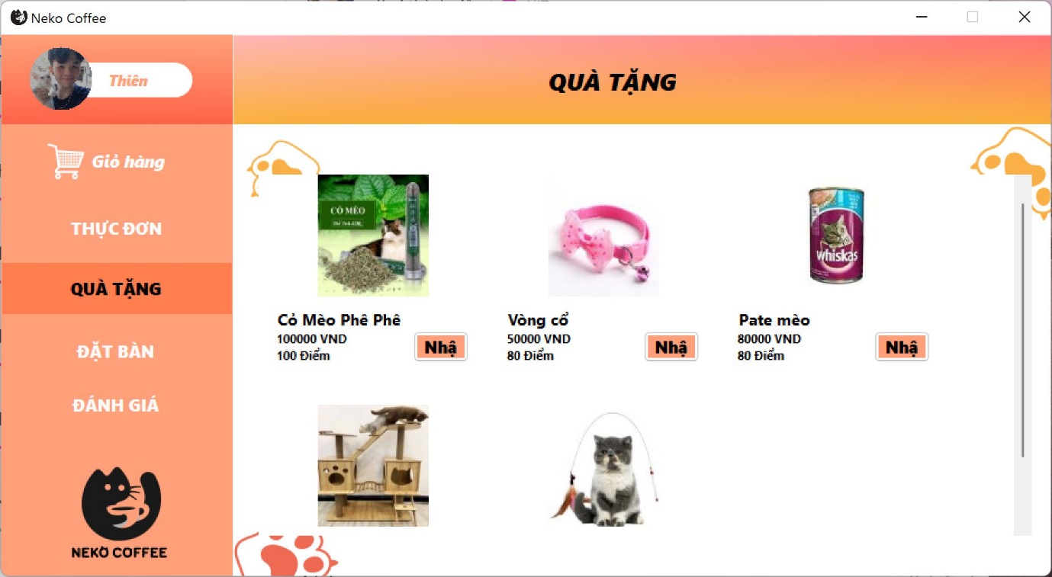

Hình 21. Quà tặng (User)

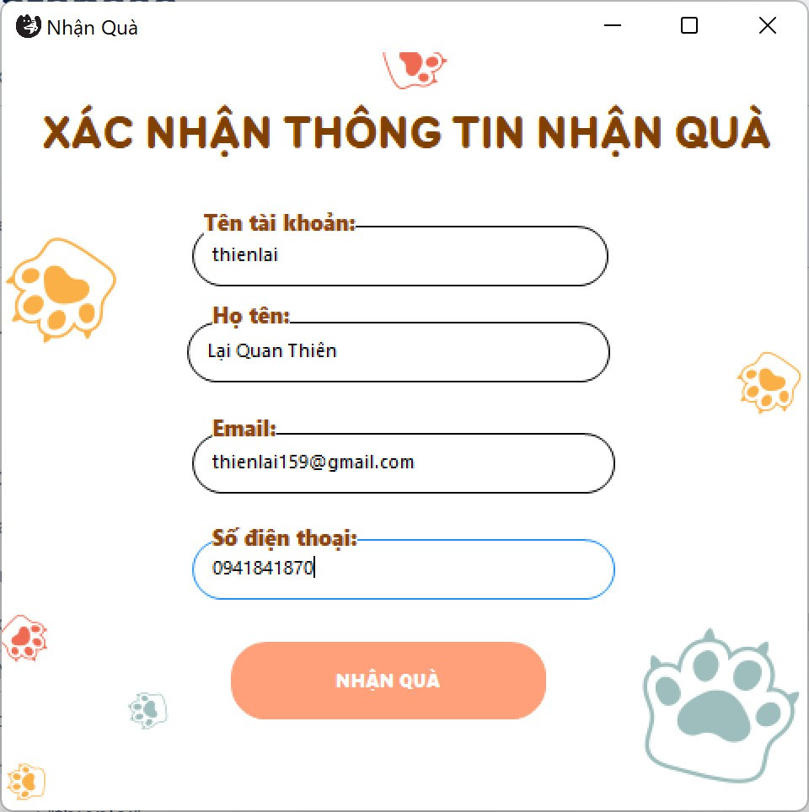

Hình 22. Xác nhận thông tin nhận quà (User)

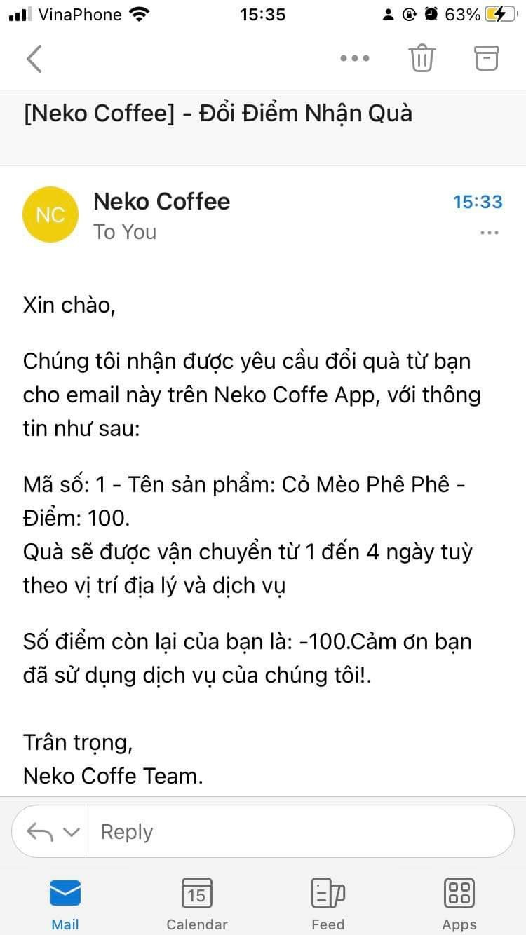

Hình 23. Thông báo nhận quà gửi về hộp thư (User)

#### 4.1.1.5. Đánh giá

* Trang Đánh giá dùng để đánh giá (1-5 sao) và đưa ra nhận xét cho quán nhằm đánh giá chất lượng dịch vụ.

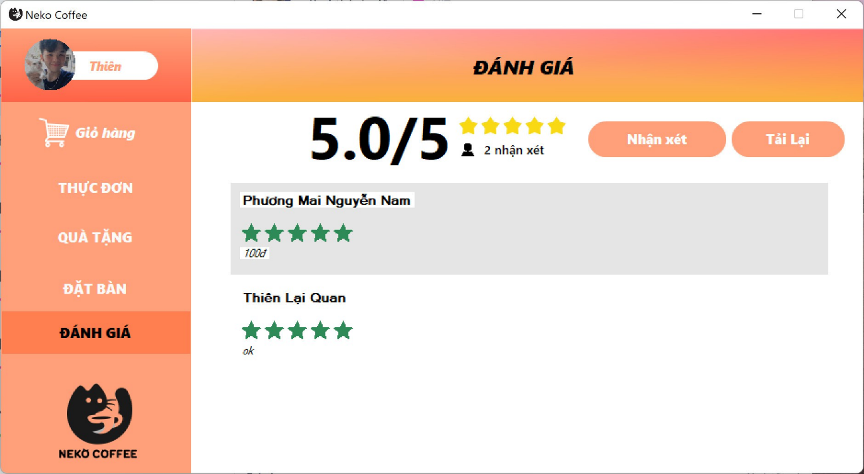

Hình 24. Đánh giá của người dung (User)

### 4.1.2. Admin

- Sau khi đăng nhập bằng tài khoản Admin sẽ được chuyển đến màn hình gồm:

+ Trang chủ

+ Đặt món

+ Sản phẩm

+ Tài chính

+ Nhân viên

+ Quản lí dữ liệu

#### 4.1.2.1. Trang chủ

- Hiển thị số lượng các bàn còn trống và hóa đơn chưa thanh toán, Recently Pay hiển thị các hóa đơn được thanh toán gần đây.

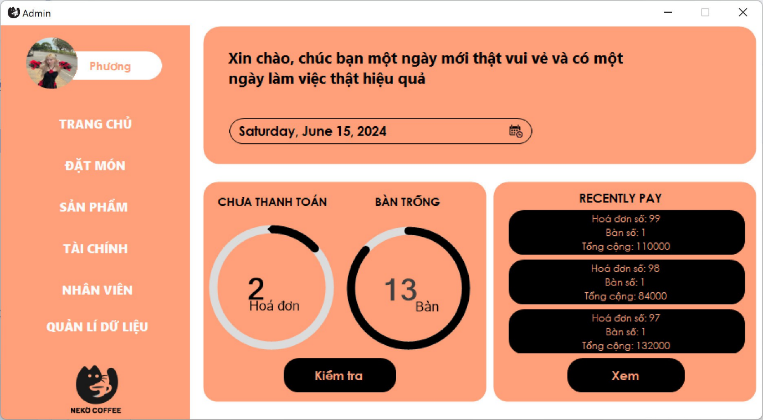

Hình 25. Màn hình chính (Admin)

#### 4.1.2.2. Đặt món

- Hiển thị thông tin các bàn (trống, đã đặt, đang sử dụng), nhấn vào bàn sẽ hiển thị thông tin chi tiết của bàn, có các chức năng them, xóa, thanh toán.

- Nút “Bàn”: chuyển đến form thực hiện các chức năng thêm, xóa, sửa, tìm kiếm các bàn.

- Nút “Nước”: chuyển đến form thực hiện các chức năng thêm, xóa, sửa, tìm kiếm các món nước.

- Nút “Cập nhật”: làm mới dữ liệu

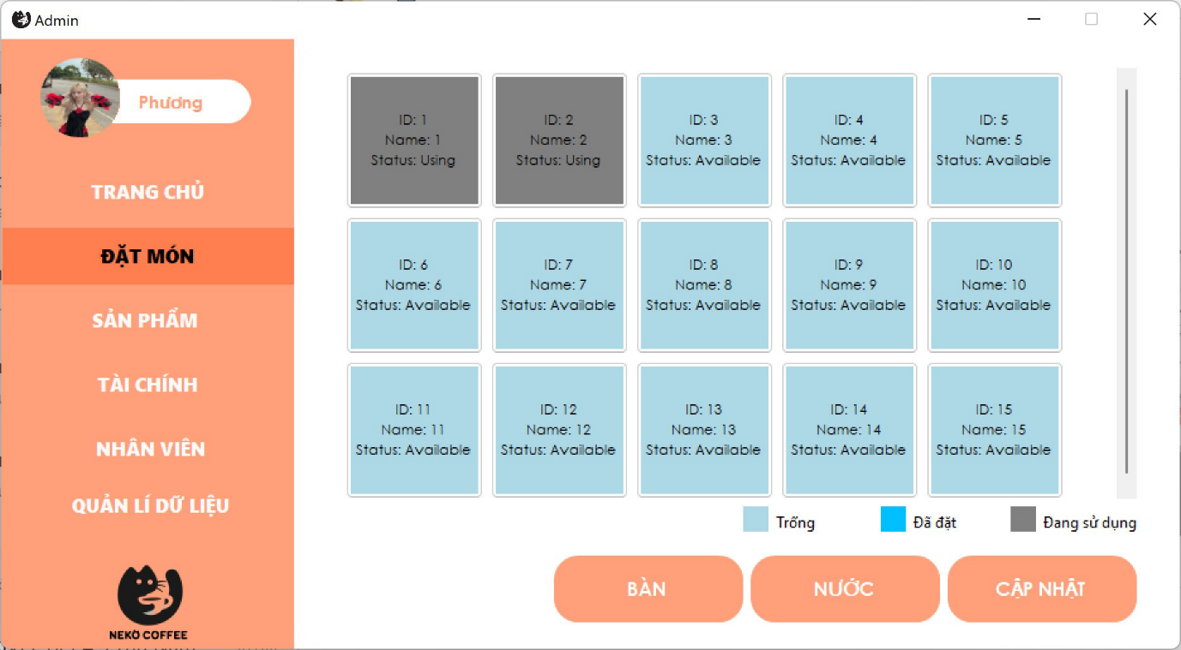

Hình 26. Đặt món (Admin)

* Khi nhấn vào bàn

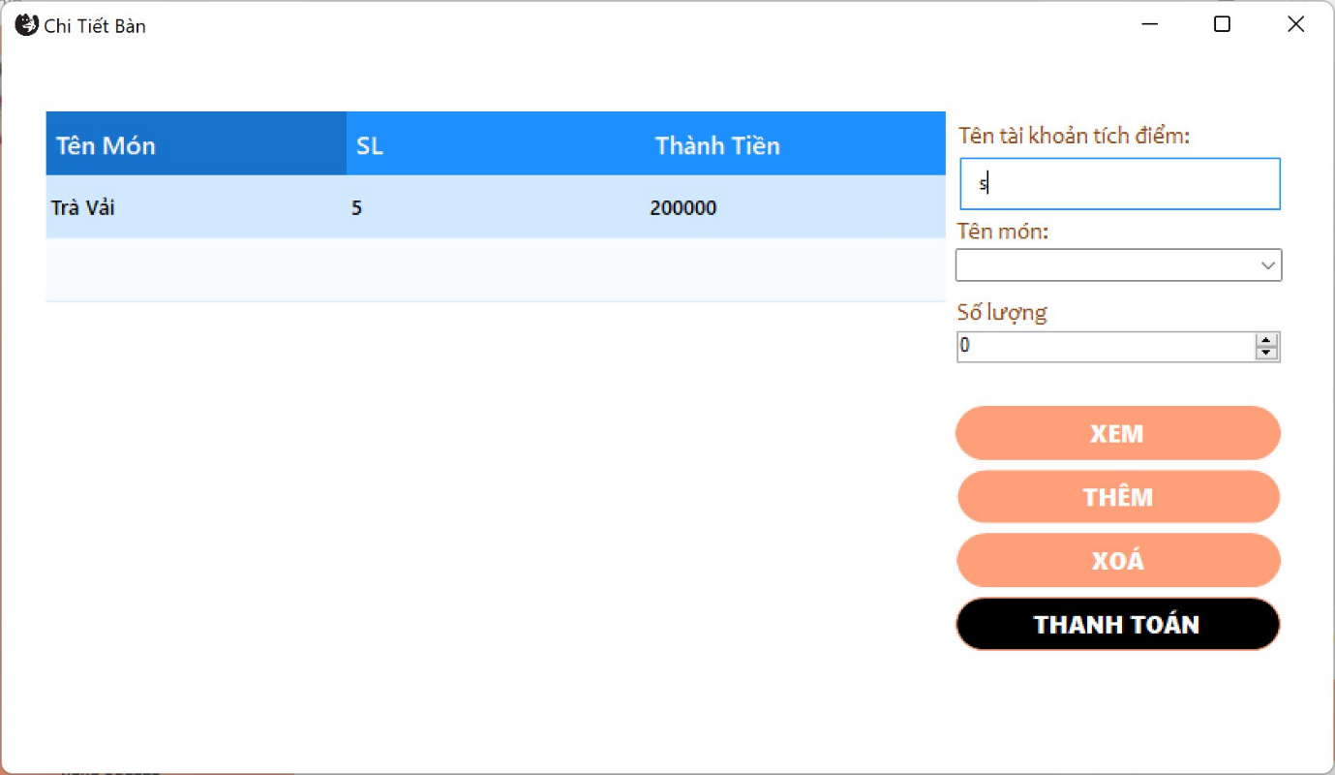

Hình 27. Chi tiết bàn (Admin)

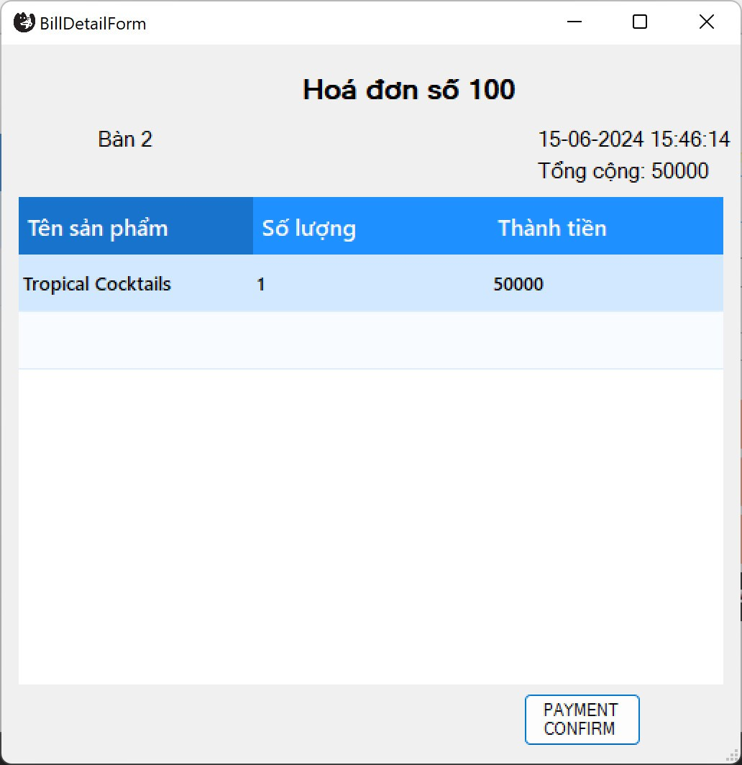

Hình 28. Hộp thoại khi nhấn thanh toán (Admin)

* Khi nhấn vào Nước:

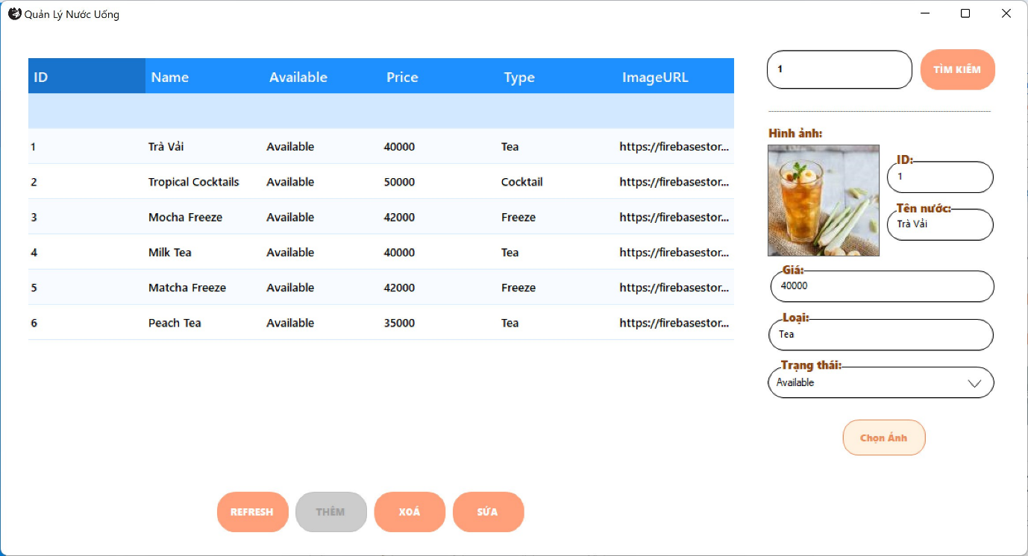

Hình 29. Quản lý nước uống (Admin)

#### 4.1.2.3. Sản phẩm

- Dùng để tặng sản phẩm cho khách hàng khi khách hàng yêu cầu đổi điểm trực tiếp không thông qua ứng dụng. Khi nhấn nút “Tặng”, mail sẽ được gửi về hộp thư khách hàng.

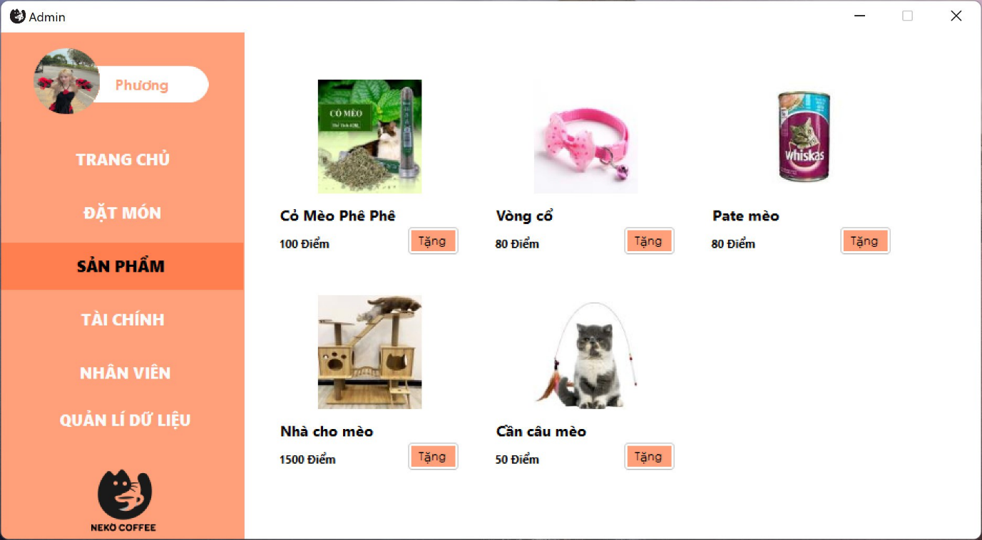

Hình 30. Sản phẩm quà tặng (Admin)

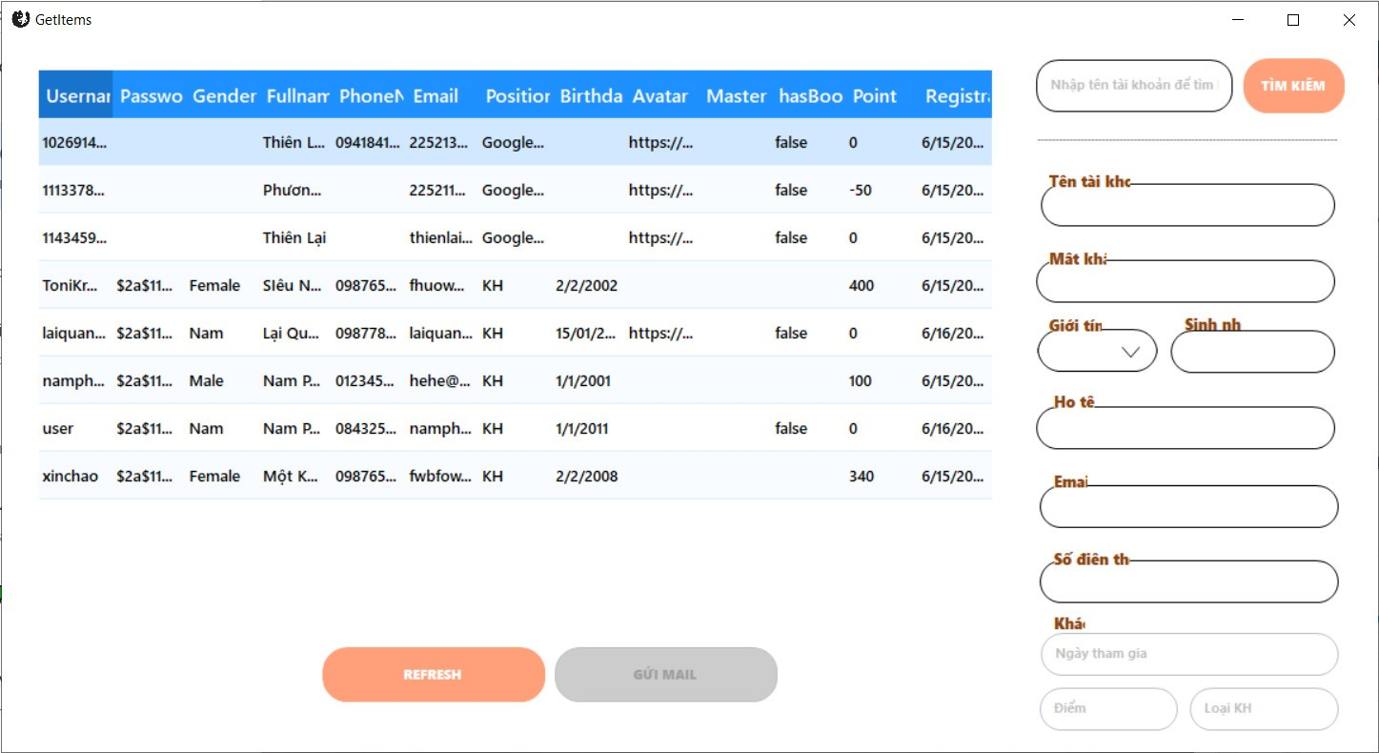

Hình 31. Chi tiết tặng quà (Admin)

#### 4.1.2.4. Nhân viên

- Dùng để quản lí nhân viên, hiển thị các nhân viên đang trong ca làm ở thời điểm hiện tại (ca 1: 8h-13h, ca 2: 13h-18h, ca 3: 18h-23h).

- Khi nhấn vào các nhân viên sẽ hiển thị chi tiết thông tin nhân viên đó.

- Nút “Xem nhân viên” hiển thị thông tin toàn bộ nhân viên trong quán.

- Nút “Load” làm mới dữ liệu.

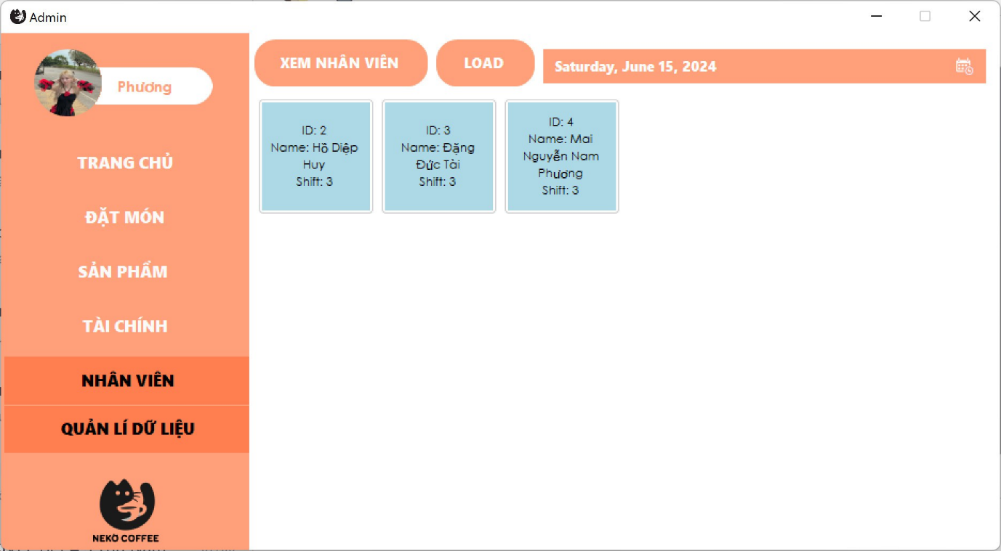

Hình 32. Hiển thị nhân viên (Admin)

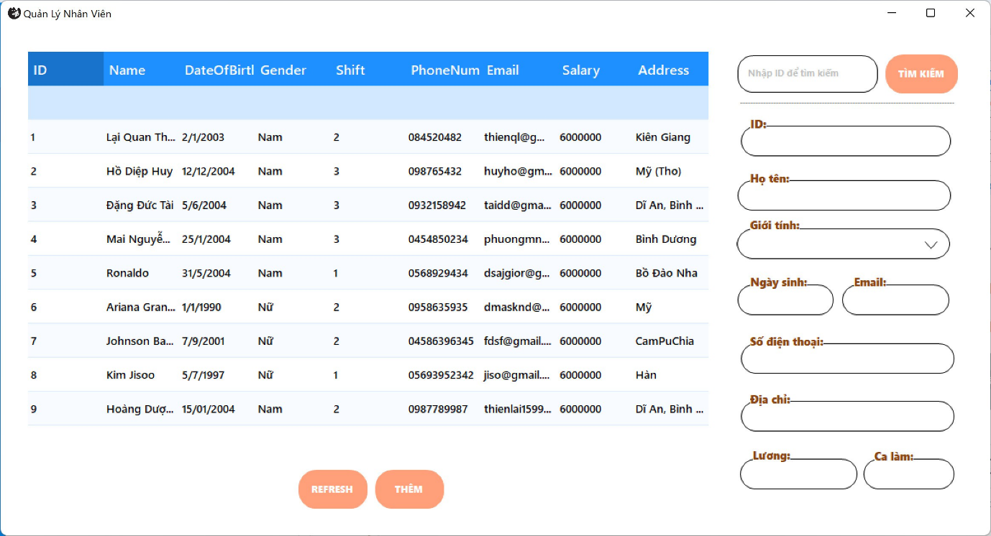

Hình 33. Quản lí thông tin nhân viên (Admin)

#### 4.1.2.4. Tài chính

- Dùng để quản lí hóa đơn, thanh toán hóa đơn các bàn.

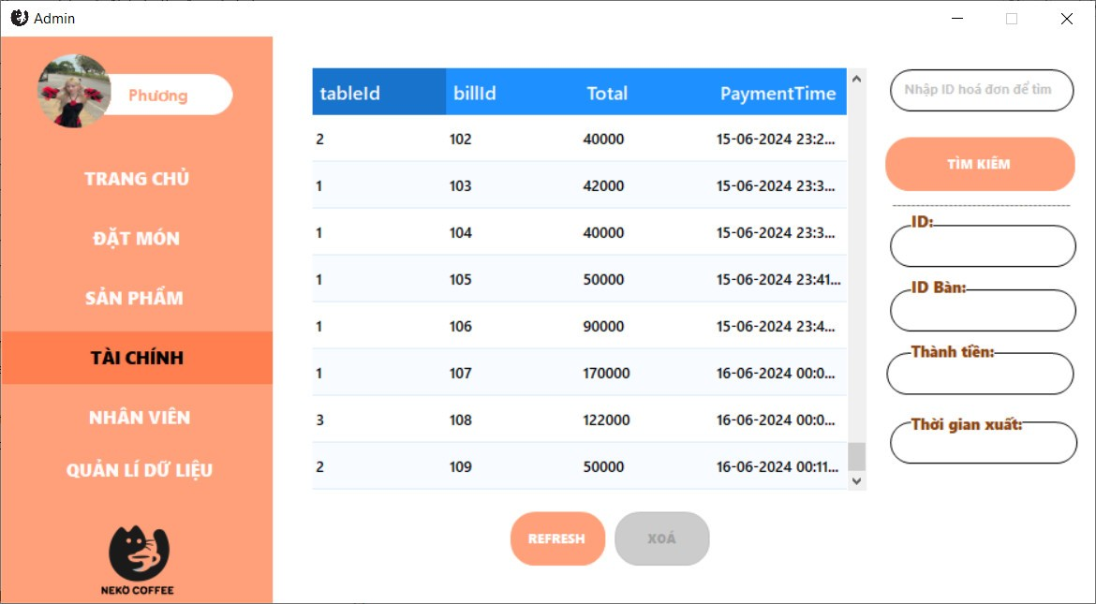

Hình 34. Quản lí hóa đơn (Admin)

#### 4.1.2.5. Quản lí dữ liệu

- Dùng để quản lí toàn bộ dữ liệu của quần dưới vai trò Admin. (Có những trang đã được đề cập ở trên)

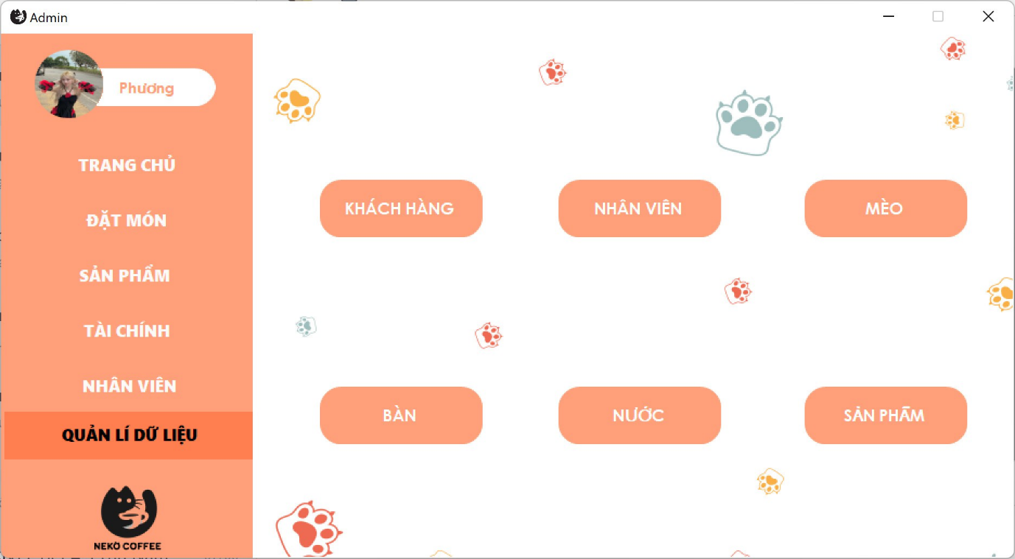

Hình 35. Quản lí dữ liệu (Admin)

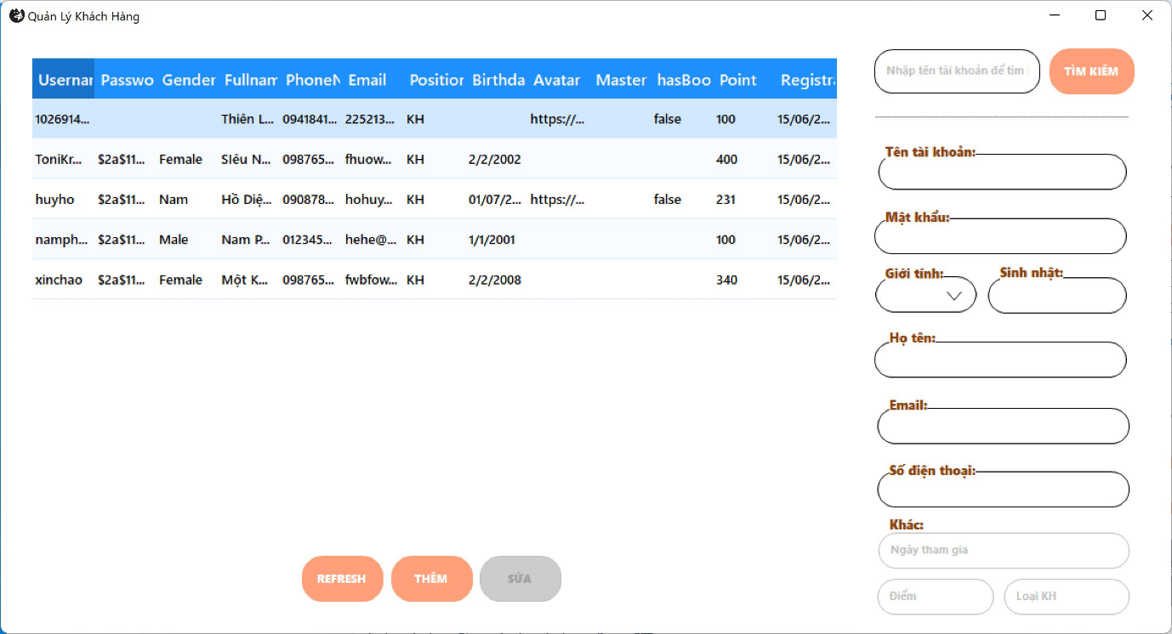

Hình 36. Quản lí khách hàng (Admin)

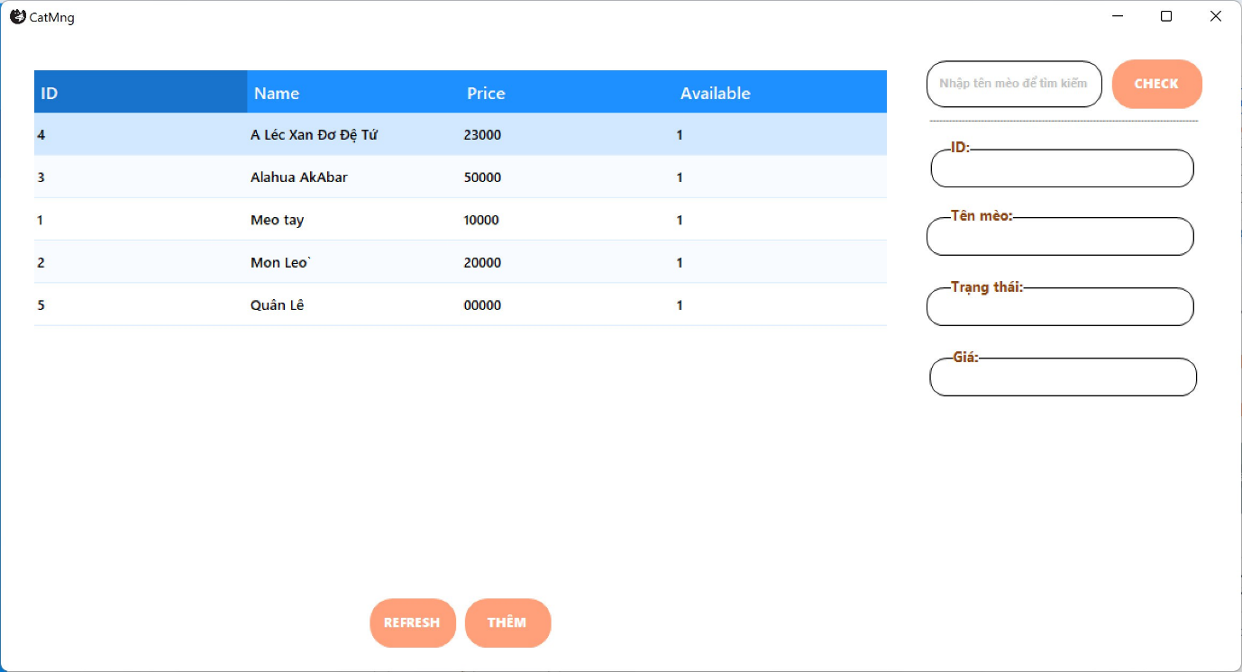

Hình 37. Quản lí mèo (Admin)

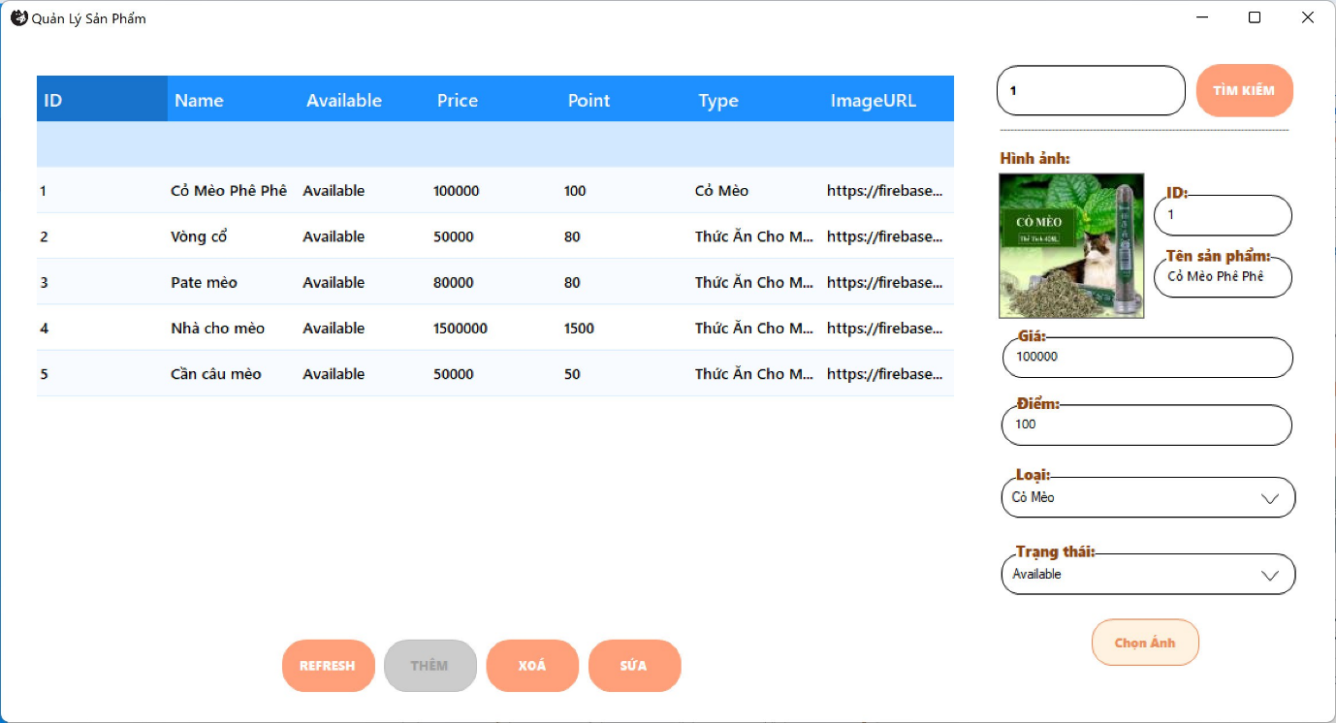

Hình 38. Quản lí sản phẩm (Admin)

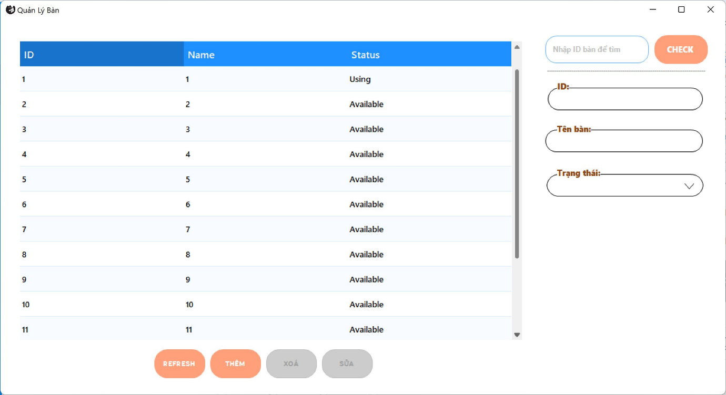

Hình 39. Quản lí bàn (Admin)

## 4.2. Master

- Master App cũng có thể truy cập và quản lí thông tin cả User và Admin nhưng với quyền quản lí cao hơn Admin, được sử dụng bởi chủ quán.

### 4.2.1. Đăng nhập/đăng kí

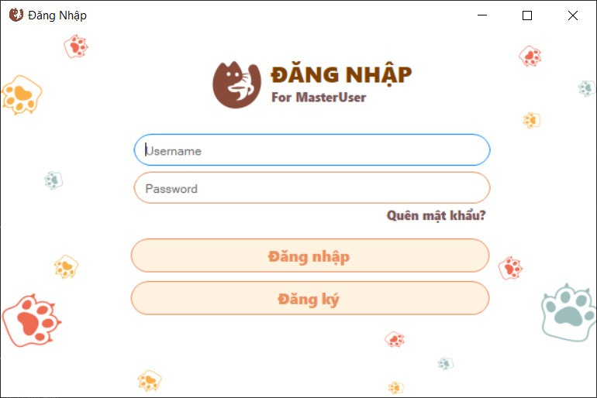

Hình 40. Đăng nhập/Đăng kí (Master)

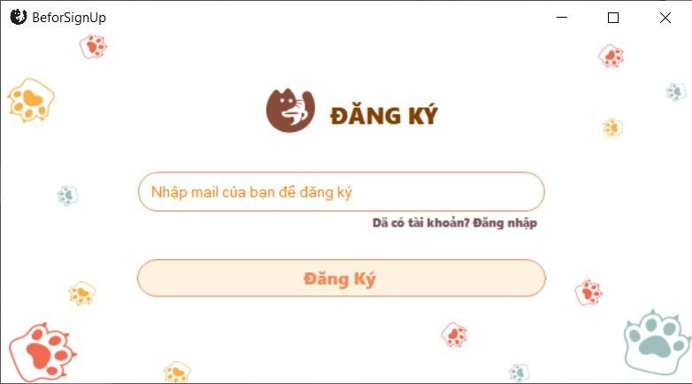

Hình 41. Đăng kí (Master)

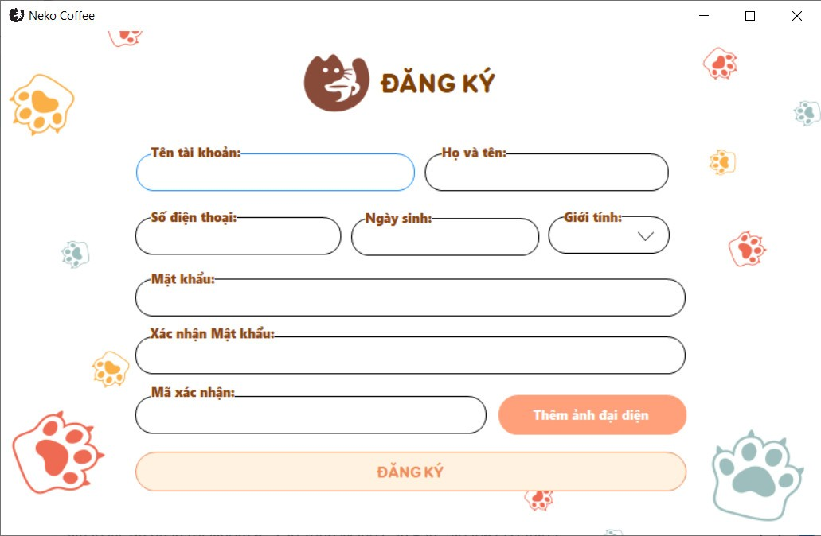

Hình 42. Chi tiết đăng kí(Master)

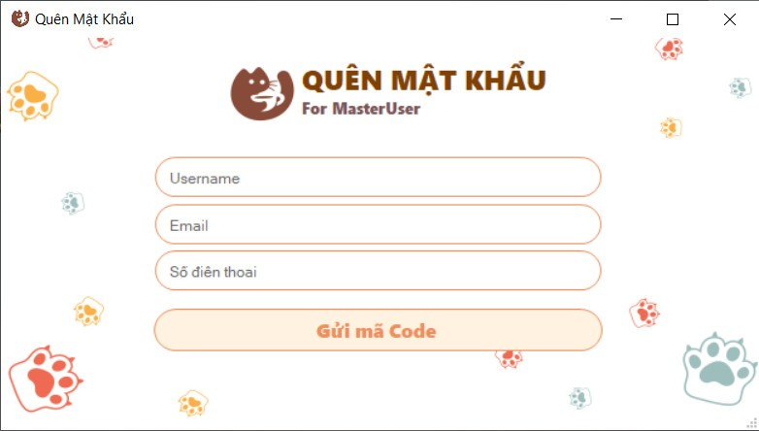

Hình 43. Quên mật khẩu (Master)

### 4.2.1. Trang chủ Master App

- Khi đăng nhập Master App bằng tài khoản master, người dùng sẽ được chuyển đến trang chủ.

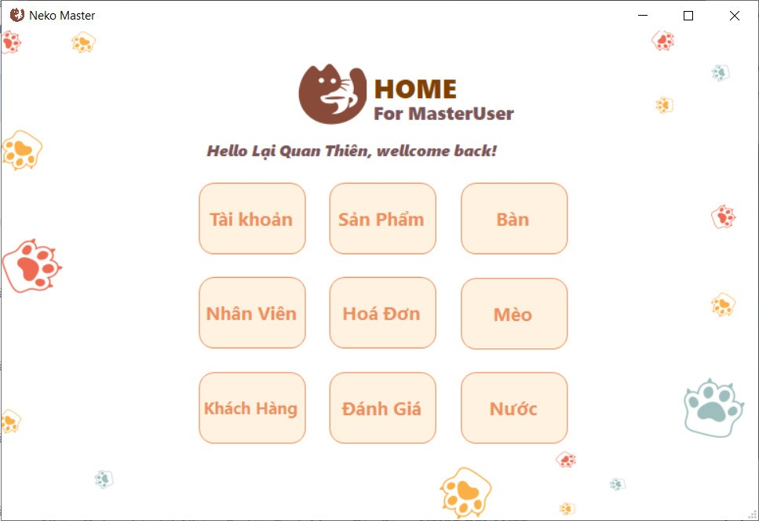

Hình 44. Trang chủ Master

### 4.2.2. Quản lí tài khoản người dùng

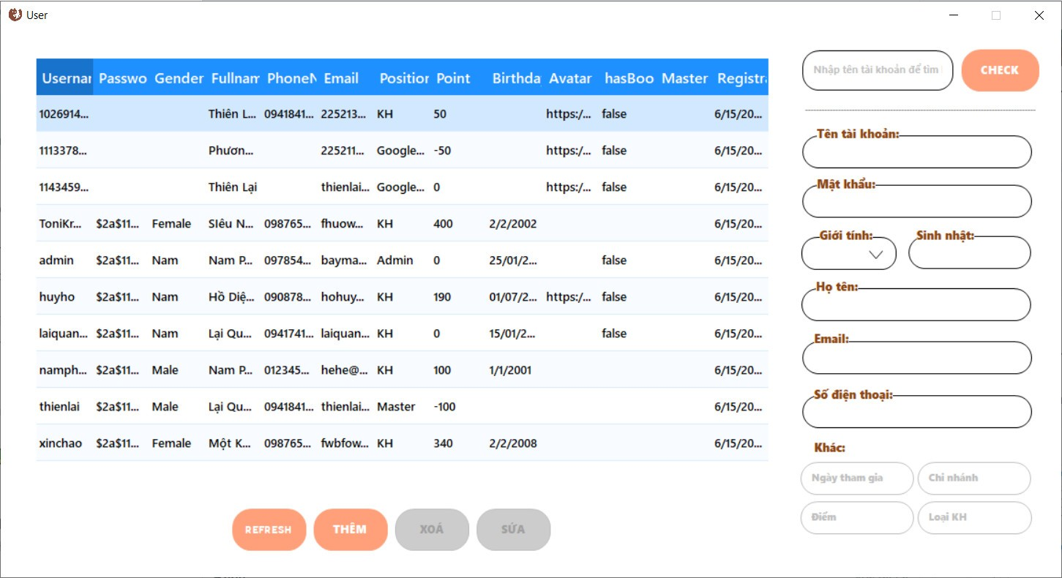

Hình 45. Quản lí tài khoản người dung (Master)

### 4.2.3. Quản lí sản phẩm (đổi quà)

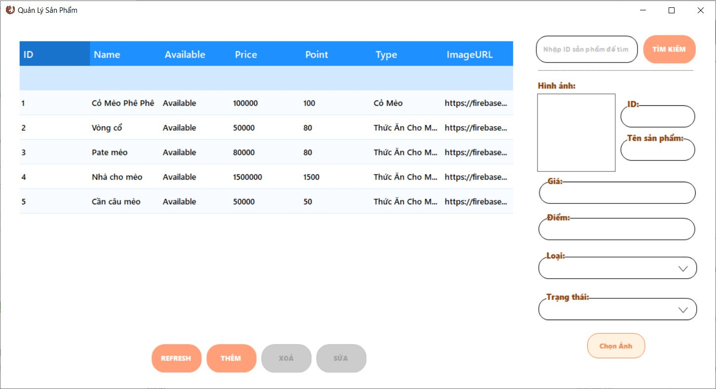

Hình 46. Quản lí sản phẩm (Master)

### 4.2.4. Quản lí bàn

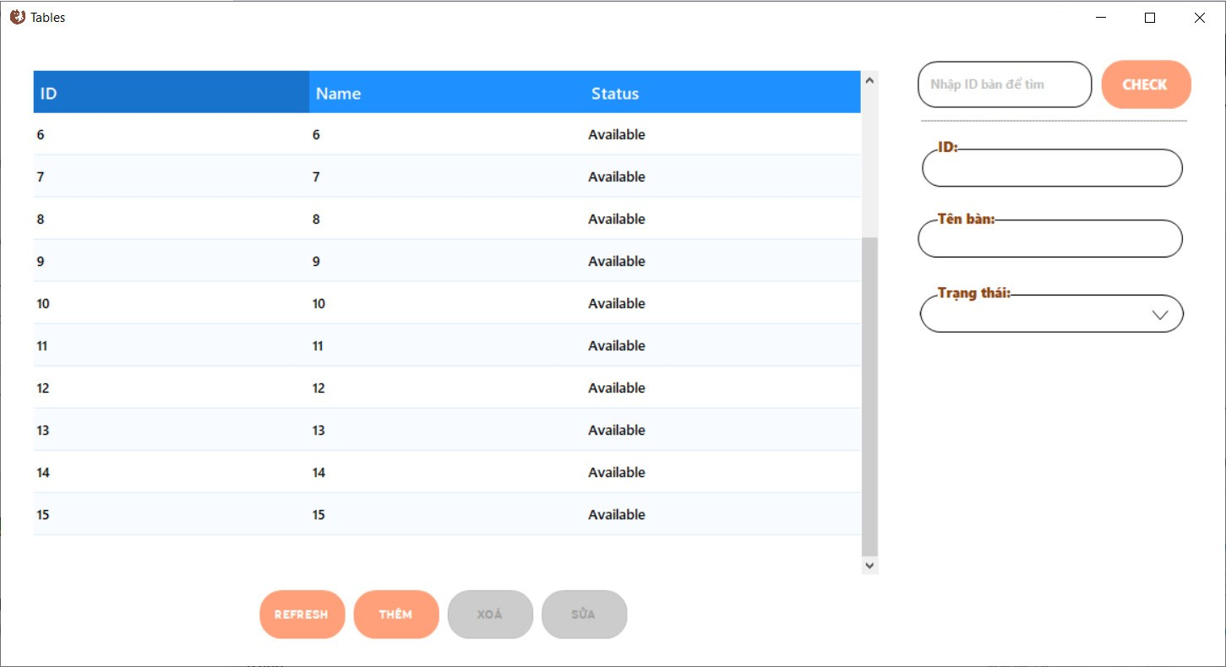

Hình 47. Quản lí hóa đơn (Master)

### 4.2.5. Quản lí nhân viên

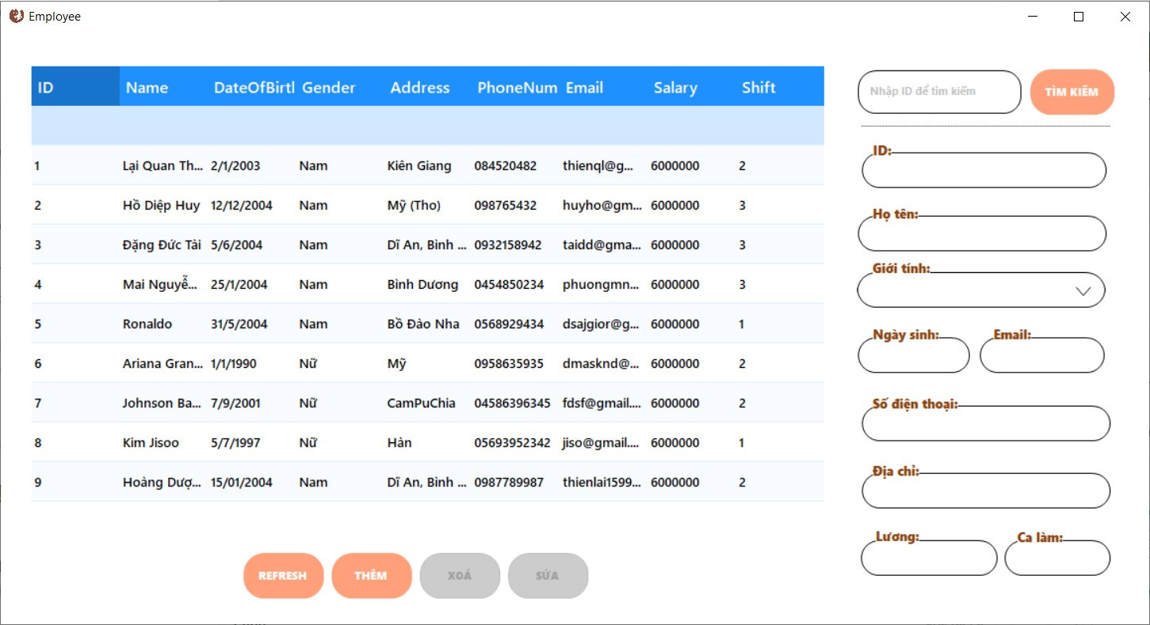

Hình 48. Quản lí nhân viên (Master)

### 4.2.6. Quản lí mèo

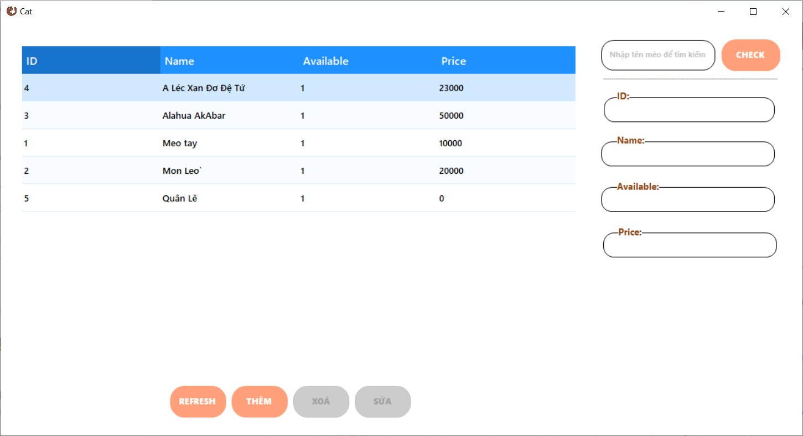

Hình 49. Quản lí mèo (Master)

### 4.2.7. Quản lí hóa đơn

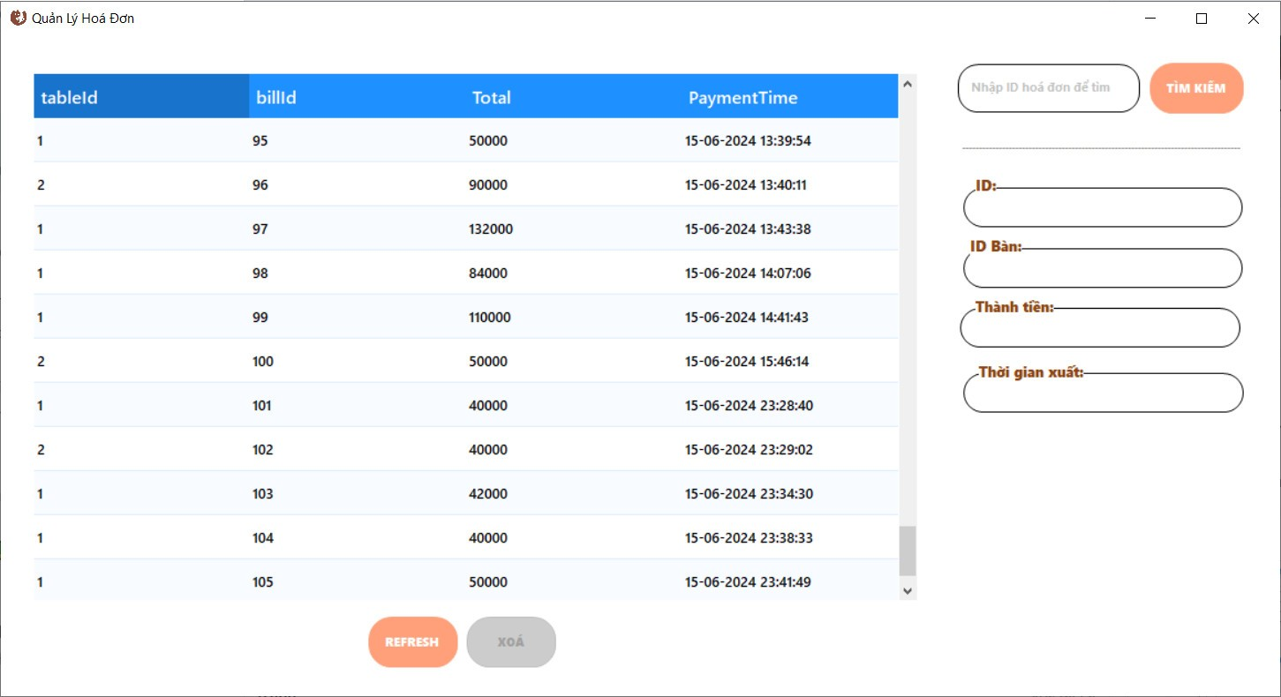

Hình 50. Quản lí hóa đơn (Master)

### 4.2.8. Quản lí khách hàng

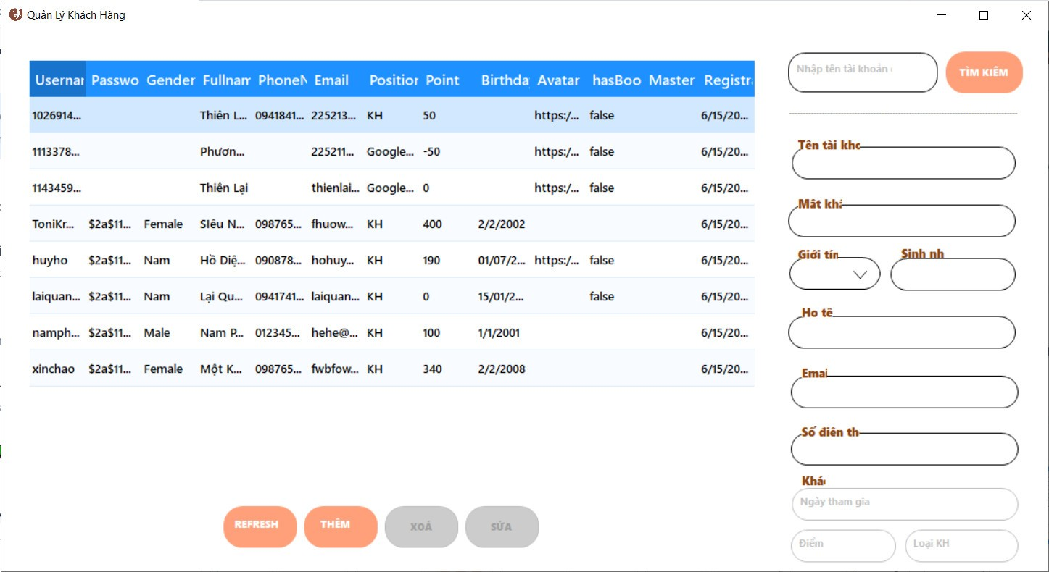

Hình 51. Quản lí khách hàng (Master)

### 4.2.9. Quản lí nước

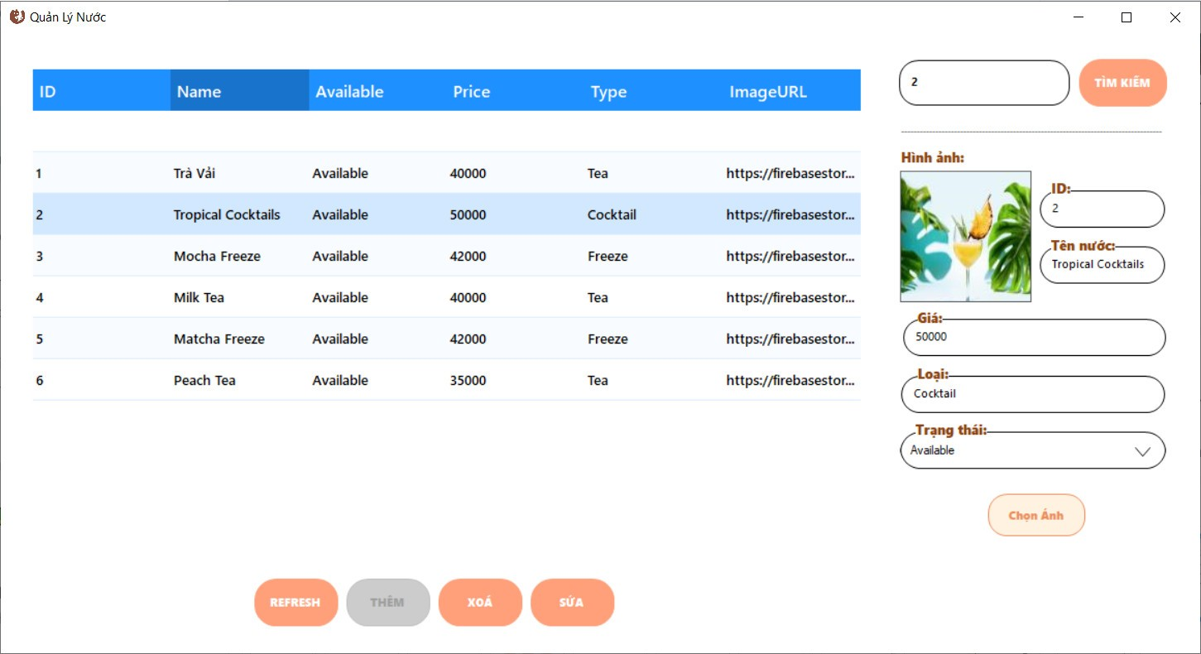

Hình 52. Quản lí nước (Master)

### 4.2.10. Quản lí đánh giá

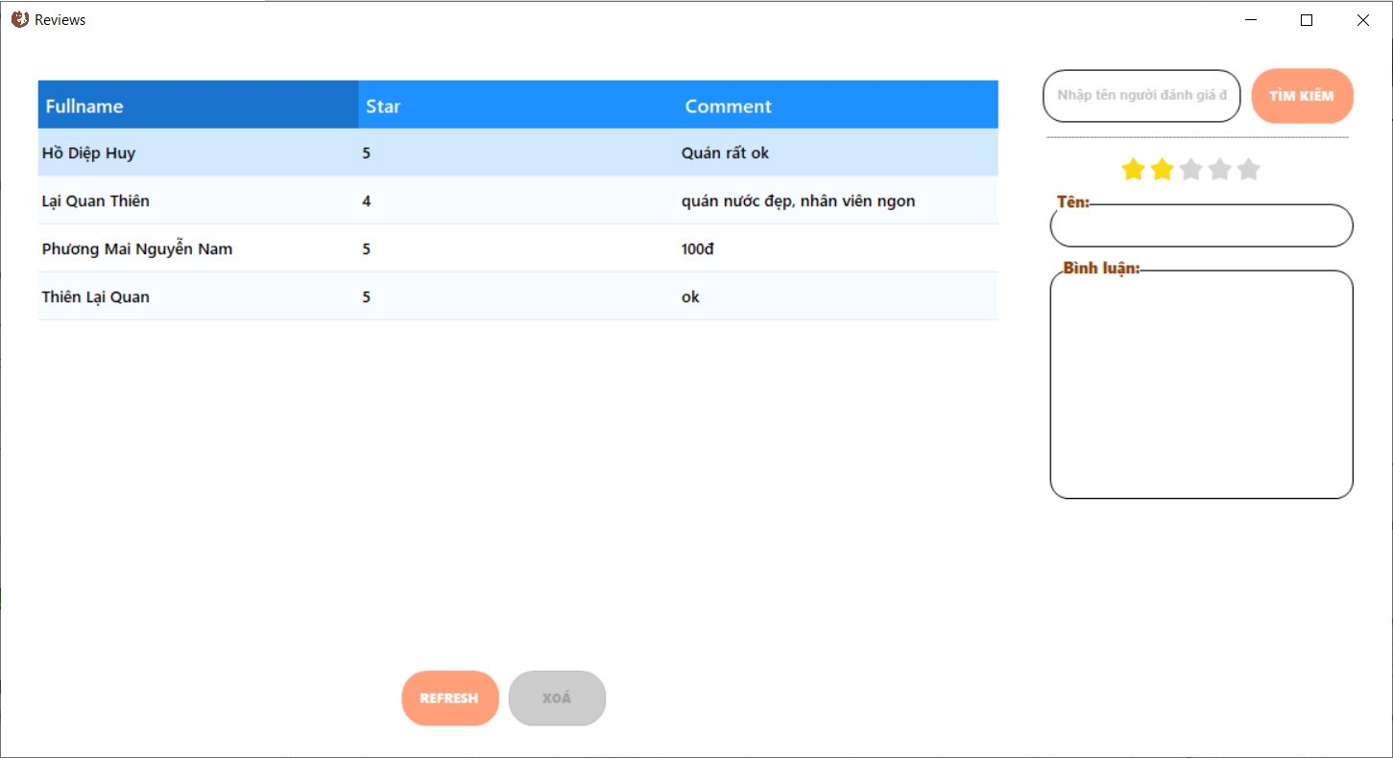

Hình 53. Quản lí đánh giá (Master)

# CHƯƠNG V: KẾT LUẬN VÀ HƯỚNG PHÁT TRIỂN

## 5.1. Kết quả đạt được

- Vận dụng lý thuyết môn học trước đó như Lập trình hướng đối tượng, Cơ sở dữ liệu, Mật Mã Học, cũng như Lập trình Mạng Căn bản vào thực tiễn.

- Học hỏi được nhiều kinh nghiệm trong hoạt động làm việc nhóm, ngoài ra hiểu biết hơn về công việc quản lý ngoài thực tế.

- Mở rộng kiến thức về mô hình Client – Server và một số giao thức khác liên quan về mạng như: HTTPS, TCP,…

## 5.2. Hạn chế

- Chưa tối ưu được HiDPI cho các thiết bị có màn hình sắc nét hơn.

- Một số lỗi logic mà nhóm vẫn chưa thể khắc phục kịp thời.

## 5.3. Hướng phát triển trong tương lai

- Giải quyết được các lỗi logic mà người dùng có thể gặp phải trong quá trình trải nghiệm ứng dụng.

- Thiết kế giao diện cho Mobile (iOS, Android) và Tablet (iPadOS, OneUI).

- Phát triển ứng dụng cho hệ điều hành macOS.

- Bổ sung thêm một số chức năng để chương trình ngày càng hoàn thiện hơn.

- Hoàn thiện tốt hơn về phần lập trình bằng ngôn ngữ C# và ngôn ngữ truy vấn dữ liệu.

- Triển khai ứng dụng trên Internet để có thể tiếp cận được tới nhiều đối tượng khách hàng hơn.

**--- HẾT ---**